КИЇВСЬКИЙ СТОЛИЧНИЙ УНІВЕРСИТЕТ
ІМЕНІ БОРИСА ГРІНЧЕНКА
Факультет економіки та управління

Допущено до захисту:
Завідувач кафедри ___________________О.В. Марухленко
підпис, дата

МАГІСТЕРСЬКА РОБОТА
зі спеціальності 073 Менеджмент
(освітня програма 073.00.03 Управління закладом освіти (за рівнями))

БЕНЧМАРКІНГ В УПРАВЛІННІ
ПРОФЕСІЙНИМ РОЗВИТКОМ ПЕДАГОГІВ ЗЗСО

Виконавець магістерської роботи:
студентка 2-го курсу
групи УЗОм-1-23-1.4з
Хомич Оксана Олександрівна

Науковий керівник:
кандидатка наук з державного управління,
доцент кафедри управління
Панченко Алла Гнатівна

Київ – 2024

АНОТАЦІЯ
Хомич Оксана Олександрівна
Бенчмаркінг в управлінні професійним розвиток педагогів ЗЗСО. К.: Київський університет імені Бориса Грінченка, Факультет економіки та управління, 2024.
Науковий керівник – Панченко Алла Гнатівна, кандидатка наук з державного управління, доцентка кафедри управління Факультету економіки та управління.
Робота присвячена актуальному питанню підвищення якості освіти через впровадження сучасних інструментів управління професійним розвитком педагогів. Зокрема, досліджується методологія бенчмаркінгу як ефективного способу виявлення найкращих практик у сфері педагогічної діяльності та їх адаптації до конкретного навчального закладу.
У роботі проаналізовано теоретичні основи бенчмаркінгу в освіті, визначено його типи та етапи проведення. На основі емпіричного дослідження, було оцінено рівень професійного розвитку педагогічного колективу та виявлено сильні та слабкі сторони існуючої системи.
На підставі отриманих даних було розроблено рекомендації впровадження наставництва як одного з інструментів бенчмаркінгу, яка передбачає створення системи менторства, розробку програм професійного розвитку та організацію обміну досвідом між педагогами.
Ключові слова: бенчмаркінг, наставництво, професійний розвиток, управління.
Структура роботи: Робота складається зі вступу, двох розділів та підрозділів у них, висновків до кожного розділу, загальних висновків, списку використаних джерел ( 92 найменування, із них 54 - іноземними мовами), 5 додатків. Загальний обсяг дисертації становить 95 сторінки, із них 62 сторінки основного тексту.

SUMMARY
Khomych Oksana
Benchmarking in the management of professional development of teachers of the ZZSO. Kyiv: Borys Grinchenko University of Kyiv, Faculty of Economics and Management, 2024.
Scientific supervisor – Panchenko Alla, Candidate of Science in Public Administration, Associate Professor of the Department of Management of the Faculty of Economics and Management.
The work is devoted to the urgent issue of improving the quality of education through the implementation of modern tools for managing the professional development of teachers. In particular, the methodology of benchmarking is studied as an effective way to identify the best practices in the field of pedagogical activity and their adaptation to a specific educational institution.
The work analyzes the theoretical foundations of benchmarking in education, identifies its types and stages of implementation. Based on empirical research, the level of professional development of the teaching staff was assessed and the strengths and weaknesses of the existing system were identified.
Based on the data obtained, recommendations were developed for the implementation of mentoring as one of the benchmarking tools, which involves the creation of a mentoring system, the development of professional development programs and the organization of experience exchange between teachers.
Keywords: benchmarking, mentoring, professional development, development, management.
Structure of the work: The work consists of an introduction, two sections and subsections in them, conclusions to each section, general conclusions, a list of sources used (93 names, of which 54 are in foreign languages), 5 appendices. The total volume of the dissertation is 95 pages, of which 62 pages are the main text.

ЗМІСТ
ВСТУП ……………………………………………………………………………… 5
Розділ 1. Теоретичні основи бенчмаркінгу в управлінні професійним розвитком педагогів закладів загальної середньої освіти
1.1. Сутнісна характеристика наукового апарату дослідження…………………….9
1.2. Стан та структура управлінського супроводу особистісного та професійного розвитку вчителя в умовах НУШ ………………………………………………….24
Висновки до розділу 1. ……………………………………………………………. 36
Розділ 2. Практичний кейс управлінського супроводу бенчмаркінгу: рецепції впровадження
2.1. Зарубіжний та вітчизняний досвід бенчмаркінгу в управлінні професійним розвитком педагогів ……………………………………………………………….. 38
2.2. Практичний досвід впровадження бенчмаркінгу в ЗЗСО (аналіз бази практики) …………………………………………………………………………...48
2.3. Рекомендації щодо впровадження бенчмаркінгу в управлінні професійним розвитком педагогів ЗЗСО. …………………………………………………………63
Висновки до розділу 2. ……………………………………………………………..67
ВИСНОВКИ ………………………………………………………………………...69
СПИСОК ВИКОРИСТАНИХ ДЖЕРЕЛ ……………………………………….... 71
ДОДАТКИ …………………………………………………………………………..83

ВСТУП
Актуальність дослідження. В умовах розбудови НУШ нагальним є покращення якості освітніх послуг. Заклади загальної середньої освіти ( ЗЗСО ) усе більше стають зацікавленими в тому, щоб їх рейтинги покращувалися та були максимально привабливими для учнів . Відповідно зростає запит на професійний розвиток педагогів ЗЗСО та триває пошук ефективних форм і змістово-технологічного забезпечення підвищення їхнього кваліфікаційного рівня. Модернізація системи освіти України в руслі Концепції «Нова українська школа» (2016), законів України «Про вищу освіту» (2014), «Про освіту» (2017), «Про повну загальну середню освіту» (2020), «Про професійний розвиток працівників» (2012), стандартів за професіями «Вчитель початкових класів закладу загальної середньої освіти», «Вчитель закладу загальної середньої освіти», «Вчитель з початкової освіти (з дипломом молодшого спеціаліста)» (2020) зумовили пошук ефективних управлінських практик задля професійного розвитку педагогів.
Різноманітні аспекти бенчмаркінгу («експертних стандартів») є предметом дослідження як українських, так і зарубіжних учених. У низці наукових праць бенчмаркінг висвітлено: як нова складова в оцінюванні якості підготовки кваліфікованих робітників, що збагатило теорію і практику моніторингу якості професійної підготовки майбутніх кваліфікованих робітників (І. Гириловська), бенчмаркінг — як важливий інструмент удосконалення системи управління якістю освіти в університеті (О. Біляковська) обґрунтування актуальності впровадження концепції бенчмаркінгу на рівні освітні послуг України (М. Костюк); місце конкурентного бенчмаркінгу в сучасному освітньому менеджменті (В. Маринович). Значний внесок у розвиток бенчмаркінгу своїми науковими працями зробили іноземні науковці та вчені: питанню порівняльного аналізу ефективності системи вищої освіти приділив Габріеле Марконі (G. Marconi), впровадження методу бенчмаркінгу для вищого навчального закладу досліджував Баю Хугрохо (Bayu Nugroho), напрямом бенчмаркінгу як засобу вимірювання та покращення академічних стандартів вищої освіти займався Лобна Аль-Каліф (L. Al-Khalifa), питання стратегічного бенчмаркінгу досліджував Грегорі Ватсон (Gregory Watson).
Вивчення наукових праць українських та зарубіжних учених дає можливість зробити висновок про відсутність цілісного дослідження з питань бенчмаркінгу в управлінні професійним розвитком педагогів закладів загальної середньої освіти.
Зіставлення результатів теоретичного дослідження, власного досвіду здобувача на посаді заступника-директора з навчально-виховної роботи в ПЗЗСО «Академія сучасної освіти» з поглибленим вивченням іноземних мов м. Києва, дало змогу виявити низку суперечностей між:
- суспільними потребами щодо покращення якості професійного розвитку педагогів ЗЗСО та відсутністю цілісного аналізу експертних стандартів його процесу та результатів;
- зростанням інтересу освітнього та експертного середовищ до продуктивних українських і зарубіжних практик із управління професійним розвитком педагогів та відсутністю науково обґрунтованих рекомендацій щодо їх імплементації.
Актуальність проблеми, виявлені суперечності, наукова та практична значущість зумовили вибір магістерської роботи «Бенчмаркінг в управлінні професійним розвитком педагогів ЗЗСО».
Мета дослідження – обґрунтувати сутнісні характеристики бенчмаркінгу в управлінні професійним розвитком педагогів ЗЗСО та розробити рекомендації щодо його впровадження.
Відповідно до теми магістерської роботи сформульовано чергові завдання:
1) з’ясувати стан дослідженості наукової проблеми;
2) з’ясувати та охарактеризувати сутність понять дослідження проблеми «бенчмаркінг» в управлінні професійним розвитком педагогів;
3) висвітлити продуктивні ідеї та освітні практики бенчмаркінгу в управлінні професійним розвитком педагогів з метою їх рецепції в ЗЗСО;
4) дослідити стан наставництва в ЗЗСО та розробити рекомендації щодо рецепції дієвих ідей досвіду Канади щодо бенчмаркінгу в управлінні професійним розвитком педагогів .
Об’єкт дослідження – управління професійним розвитком педагогів ЗЗСО.
Предмет дослідження – бенчмаркінг в управлінні професійним розвитком педагогів ЗЗСО.
Для досягнення мети та розв’язання завдань використовуються такі методи дослідження: історико-генетичний – для аналізу, синтезу, узагальнення, систематизації історико-педагогічних джерел, періодичних видань задля з’ясування дослідженості наукової проблеми; пошуково-бібліографічний – для вивчення бібліотечних каталогів, фондів; синтез і систематизація – для визначення змісту, форм та методів організації бенчмаркінгу в управлінні професійним розвитком педагогів ЗЗСО; емпіричні (узагальнення, спостереження, інтерв’ювання, опитування, обговорення) – для аналізу бенчмаркінгового дослідження); експериментальні - систематизації результатів досліджень і розробки практичних рекомендацій.
Практичне значення одержаних результатів полягає в тому, що запропоновані рекомендації щодо впровадження бенчмаркінгу в управлінні професійним розвитком учителів в мережі приватних закладів Академії сучасної освіти А+ можуть бути корисними для впровадження у закладах освіти різних форм власності з метою підвищення професійного розвитку вчителів закладів загальної середньої освіти.
Апробація результатів дослідження здійснювалася шляхом їх оприлюднення на науково-практичній конференції міжнародного рівня: «Сучасний стан та пріоритети модернізації науки, освіти і суспільства» (Данія, 2024).
Публікації. Основні положення магістерської роботи відображено в матеріалах науково-практичної конференції «Current state and priorities modernization of science, education and society» (Хомич О., 2024).
Структура та обсяг магістерської роботи. Робота складається зі вступу, двох розділів та підрозділів у них, висновків до кожного розділу, загальних висновків, списку використаних джерел ( 92 найменування, із них 54 - іноземними мовами), 5 додатків. Загальний обсяг дисертації становить 93 сторінки, із них 62 сторінки основного тексту.

Розділ 1
ТЕОРЕТИЧНІ ОСНОВИ БЕНЧМАРКІНГУ В УПРАВЛІННІ ПРОФЕСІЙНИМ РОЗВИТКОМ ПЕДАГОГІВ
1.1. Сутнісна характеристика наукового апарату дослідження.
В умовах сьогодення у всіх сферах суспільного життя відбуваються швидкі зміни. Зокрема стрімке зростання обсягів інформації та її цифровізація зумовлюють нові виклики перед системою освіти у контексті забезпечення її якості. Глобальна конкуренція у сфері освіти, намагання закладів освіти здобути провідні позиції посилюють пошук нових підходів в управлінні якістю освіти, насамперед щодо використання інноваційних методів та інструментів. Бенчмаркінг – це альтернативний метод стратегічного планування, в якому завдання визначаються не від досягнутого, а на основі аналізу показників конкурентів (Старух А., 2020). Бенчмаркінг, на переконання сучасних українських науковців із менеджменту освіти, є дієвим інструментом удосконалення та підвищення ефективності управлінської діяльності в закладах освіти, корисним для покращення функціонування усіх освітніх підрозділів, а також гнучким, добре адаптованим до освітнього середовища (Білявська О., 2021)
Застосування у системі управління закладом освіти основ бенчмаркінгу дає змогу впроваджувати кращий досвід ведення діяльності, удосконалювати якість і ефективність, формувати нову концепцію ведення освітнього процесу, оцінювати професіоналізм педагогічних працівників та їх керівників, що зрештою приводить до забезпечення сталого розвитку закладу освіти та досягнення заданого рівня конкурентоспроможності (Чекаловська Г., 2018).
Аналіз наукової проблеми, що спрямована на дослідження та розкриття сутності бенчмаркінгу в управлінні професійним розвитком учителів перебуває в полі дослідження сучасних українських та зарубіжних учених.
Вивчення стану дослідженості обраної теми як наукової проблеми сприяє отримати нові знання з управління професійним розвитком педагогів. У напрямку дослідження важливим є правильний вибір інструментарію для комплексного оцінювання явищ та процесів, а саме: підходів, принципів та критеріїв добору та систематизації джерел.
За результатами дослідження виявлено ґрунтовну базу джерел із тематики дослідження. Відповідно до обраних критеріїв виокремлено групи джерел, що розкривають особливості проблеми дослідження. До першої групи джерел відносимо наукові праці інтерпретаційного характеру – дисертації, монографії, наукові статті, що безпосередньо або ж опосередковано розкривають предмет наукового пошуку.
Дослідження наукових праць із зазначеної групи джерел дає підстави стверджувати про інтерес учених до вивчення різних аспектів вивчення бенчмаркінгу в освітньому полі. У руслі дослідження чільне місце посідає праця «Місце конкурентного бенчмаркінгу у сучасному освітньому менеджменті» В. Маринович. У цій праці науковиця виокремлює положення концепції університетського конкурентного бенчмаркінгу у вищій школі України. Вона вважає, що до концепції університетського конкурентного бенчмаркінгу на рівні приватних ЗВО мають увійти та стати основоположними складовими аналізу й управління зовнішніми та внутрішніми факторами освітнього середовища, які впливають на результати діяльності закладу освіти. Важливо також враховувати кращі світові практики, сприяти досягненню відповідності освітньої системи вимогам та потребам суспільства й особистості. У галузі освіти об’єктом конкурентного бенчмаркінгу на рівні приватних ЗВО є надання освітньої послуги та економічна безпека. Від характеру та особливостей надання послуг суттєво залежать елементи методики університетського конкурентного бенчмаркінгу (Маринович В., 2019 )
У річищі дослідження наукової проблеми значну увагу привертає праця Г. Чекаловської «Бенчмаркінг як метод підвищення конкурентоспроможності закладів вищої освіти». Авторка зазначає про важливість конкурентного бенчмаркінгу в сфері вищої освіти як «інструменту забезпечення його конкурентоспроможності на основі систематичної і безперервної міжвишівської оцінки та порівняння освітніх послуг із подальшим застосуванням кращого досвіду конкурентів» (Чекаловська, 2018, с.77). Також авторка, наведеної вище за текстом праці, виокремлює декілька видів бенчмаркінгу в сфері вищої освіти, а саме: внутрішній (в одному закладі) конкурентний (розглядаються заклади-конкуренти), функціональний або галузевий (заклади вищої освіти з різними можливостями).
На думку Г. Чекаловської процес бенчмаркінгу для закладів вищої освіти може набувати форми проєкту і бути представлений у вигляді розроблених анкет з кожного напряму освітньої діяльності, нарад експертів за погодженням тематики проєкту; розроблення опитувальників і розсилка їх у заклади-учасники; реєстрація заявок учасників проекту, збір і аналіз даних; виокремлення кращих практик, виділення слабких позицій за кожним напрямом і в кожному університеті; видача кожному університету-учаснику результатів проведеного дослідження; проведення підсумкового семінару вишів учасників та експертів; дискусії; внесення змін і доповнень до звіту; презентація кейсів університетів – носіїв кращих практик; огляд використаної методології, внесення змін і доповнень; складання і поширення фінального звіту (Чекаловська, 2018).
Вивчення теоретичних джерел, що висвітлюють окремі аспекти дослідження наукової проблеми сприяло у виборі праць з управління професійним розвитком педагогів. Зокрема, в дослідженні Г. Кравченко «Бенчмаркінг в управлінні професійним розвитком науково-педагогічних працівників ЗВО» розкривається ефективність впровадження бенчмаркінгу в педагогічному середовищі ЗВО. Авторка зазначає, що цей процес підвищує прагнення до змін та результативність діяльності підрозділу, в якому проводиться бенчмаркінг; фокусується на впровадженні кращих світових практик; спрямований на задоволення кінцевих споживачів освітніх послуг; рекомендує використання випробуваних підходів, методів, процесів і технологій; визначає рівень конкурентоспроможності викладачів, кафедр і ЗВО; дає змогу ставити і вирішувати важкі, але досяжні завдання; дає змогу здійснити великомасштабні поліпшення в ЗВО; забезпечує більш оперативний і менш ризикований підхід до здійснення важких завдань, що стоять перед кафедрами; забезпечує організації або кафедрі конкурентні переваги; створює культуру безперервного професійного вдосконалення науково-педагогічних працівників; зменшує витрати на процес підвищення результативності діяльності кафедри та організації загалом (Кравченко Г., 2019).
Також варто зауважити, що використання бенчмаркінгу в закладах вищої освіти, створює умови для: аналізу сильних і слабких сторін структурних підрозділів (кафедр); цілеспрямованого вивчення діяльності закладів освіти та їх структурних підрозділів і визначення стратегій розвитку; набування нових ідей як у сфері вищої освіти, надання якісних освітніх послуг; набуття конкурентноздатності; планування на основі аналізу показників конкурентів, що є альтернативою традиційному стратегічному плануванню (Гончарук А., 2007).
У науковому полі дослідження значний інтерес становить праця Н. Василькової «Бенчмаркінг у сфері вищої освіти». Вивчення цього дослідження дало змогу виокремити ключові фактори успіху та перспективи розвитку освітньої організації, а також виявити і діагностувати проблемні зони в її функціонуванні, що сприяє конкретизації об’єкта і плану стратегічних змін з метою підвищення конкурентоспроможності. Діагностика проблемних зон дозволяє визначити слабкі місця в освітньому процесі та виокремити три групи ризиків: 1) група ризику щодо порядку виконання процесів (відсутність необхідних, наявність зайвих або еквівалентних за змістом процесів, що забезпечують освітній процес, неоптимальна послідовність операцій процесу, недостатня наповненість змістовної сторони навчальних програм тощо); 2) група ризику, пов’язана з недостатньою інформаційно-технічною підтримкою процесів (відсутність необхідної навчально-методичної та матеріально-технічної бази, недосконалість електронного обміну даними між підрозділами освітньої організації або з діловими партнерами тощо); 3) група ризику (слабке місце), що спричинена організаційною структурою і співробітниками ВНЗ (відсутність системи мотивації співробітників, наявність зайвих рівнів ієрархії, що ускладнює прийняття рішень, невизначеність сфер відповідальності тощо). Така оцінка слабких місць є основою для пошуку та аналізу можливих шляхів оптимізації (Василькова Н., 2013)
З огляду на предмет дослідження практичний інтерес становить колективна праця авторів Василюк А. та Дея М. У навчально-методичному посібнику «Якість вищої освіти: теорія і практика» чітко виокремлено основні функції бенчмаркінгу, зокрема: комунікативна (налагодження комунікації та співпраці з освітніми закладами, де впроваджено кращі практики); діагностична (діагностування рівнів навчальної успішності студентів із використанням діагностичних засобів університетів-конкурентів); аналітична (поглиблене вивчення передового інституційного досвіду забезпечення якості вищої освіти; порівняння результатів освітньої діяльності з аналогічними досягненнями університеті-лідерів; формулювання наявних прорахунків і «слабких місць» в організації власного освітнього процесу; проєктування оптимальних шляхів і способів їх усунення; досягнення кращих показників у професійній підготовці фахівців на основі запровадження передового досвіду); прогностична (прогнозування очікуваних зрушень в якості навчально-пізнавальної, наукового дослідницької, професійно-практичної підготовки студентів, їх потенційної конкурентоздатності порівняно з випускниками університетів-конкурентів) (за ред. А. Василюк, 2019).
У руслі проблеми дослідження не можемо оминути увагою наукову працю В. Захарченко «Інноваційний менеджмент: теорія і практика в умовах трансформації економіки». Учений вважає, що з метою впровадження успішного бенчмаркінгу важливо дотримуватися послідовних етапів цього процесу, а саме:
1) визначити області, які потребують покращення діяльності закладу вищої освіти загалом чи окремого підрозділу, процесу на підставі експертної оцінки (самооцінки);
2) вибір еталонного університету чи його підрозділів для порівняння , а також форм еталонного зіставлення;
3) збирання інформації, порівняння й аналіз сильних та слабких сторін власного освітнього закладу з кращими освітніми практиками;
4) використання отриманого адаптованого досвіду в діяльності закладу вищої освіти; моніторинг, рефлексія та проведення повторної підсумкової самооцінки, аналіз результатів (Захарченко В., 2012).
Наукова проблема розвитку бенчмаркінгу в управлінні професійним розвитком педагогів у різні роки привертає увагу багатьох іноземних дослідників. Наукове поле їх досліджень становлять насамперед різні аспекти сутності та змістового забезпечення управлінського процесу Дослідження джерельної бази уможливило виявити пріоритетні напрями розвитку бенчмаркінгу.
Дослідження Р. Кемп (Camp R., 1989) «Бенчмаркінг: пошук найкращих галузевих практик, які призводять до чудової продуктивності» («Benchmarking: the search for industry best practices that lead to superior performance.») заслуговує на значну увагу для уточнення сутнісних характеристик бенчмаркінгу. Адже у своїй праці науковець структурував процес бенчмаркінгу, виділивши в ньому чотири фази та десять кроків досягнення (Robert C. 1989). Основні характеристики бенчмаркінгу (за C Robert) подано в таблиці 1.1. (далі за текстом):
Таблиця 1.1.
Структура процесу бенчмаркінгу
Фаза | № кроку | Назва кроку
Планування | 1. | Визначте, що потрібно порівняти
 | 2. | Визначення порівняльних організацій
 | 3. | Визначення методу збору даних та збір даних
Аналіз | 4. | Визначення поточного «розриву» продуктивності
 | 5. | Прогнозування майбутніх рівнів продуктивності
Інтеграція | 6. | Повідомте про результати еталонного аналізу та заручіться визнанням
 | 7. | Встановлення функціональних цілей
Дія | 8. | Розроблення плану дій
 | 9. | Виконання конкретних дій та контроль прогресу
 | 10. | Систематизація контрольних показників
Джерело: розроблене авторкою за (Robert C. 1989).
Варто зауважити, що дослідники Мохамед Заїрі та Пол Леонард (Z. Mohamed and P. Leonard) зробили компаративний аналіз чотирнадцяти моделей та високо оцінили «Кемп модель» («Camp’s model») (яку вони ідентифікували як методологію «Xerox»). Науковці стверджують, що всі процеси, котрі були досліджені ними, містять фази планування або підготовки, аналіз, інтеграцію та дію (Z. Mohamed and P. Leonard, 1994). До речі, саме проєкт компанії “Xerox” щодо порівняння якості виробленої нею продукції з успішнішими на той час японськими аналогами був першим практичним застосуванням теорії бенчмаркінгу (Бублик М., 2012).
В історико-педагогічній ретроспективі можемо виокремити такі основні практичні етапи розвитку бенчмаркінгу: 1) реінжиніринг або ретроспективний аналіз продукту (до середини 1970-х років); 2) бенчмаркінг конкурентоспроможності (отримав розвиток у 1976–1986 роках завдяки зусиллям фірми «Xerox»); 3)бенчмаркінг процесу (еталонне зіставлення процесів, функціональний бенчмаркінг, що розвивався у 1982–1986 роках); 4) стратегічний бенчмаркінг, що був спрямований на оцінку альтернатив та забезпечення вдосконалення характеристик продуктивності системи шляхом ґрунтовного вивчення вже наявних успішних стратегій зовнішніх підприємств-партнерів (цей вид був популярним у середині 1980–1990-х років); 5) глобальний бенчмаркінг, що забезпечує організацію міжнародних обмінів, при цьому враховуються культура та національні особливості процесів організації виробництва (із середини 1990-х років до сьогодні) (Бублик. М., 2012)
Дослідження наукової теми «Бенчмаркінг в управлінні професійним розвиток педагогів закладів загальної середньої освіти» потребує аналізу й уточнення категоріального апарату. У процесі наукового пошуку виокремлено групу довідкових джерел. До них належать: словники, енциклопедії, довідники.
За результатами студіювання категоріального апарату уточнено сутність ключових понять дослідження: «бенчмаркінг», «розвиток», «професійний розвиток», «керування».
Сьогодні бенчмаркінг є складовою управлінського стратегічного процесу, а також аспектом для покращення та модернізації діяльності освітніх процесів, роботи закладів освіти, підготовки фахівців. Таким чином тлумачення та висвітлення цього поняття розширило горизонти в наукових та методичних публікаціях.
Термін «бенчмаркінг» з’явився у 70-х роках минулого століття в Інституті стратегічного планування Кембриджу (США) в процесі дослідницької діяльності консалтингової групи PIMS. Саме тоді був чітко сформульований основний принцип бенчмаркінгу: «для того щоб знайти ефективне рішення у сфері конкуренції, необхідно знати кращий досвід інших підприємств, які досягли успіху у подібних умовах» (Бублик. М, 2012.)
У науковому полі дослідження є низка визначень поняття «бенчмаркінг». Це свідчить про результат роботи багатьох вчених, інститутів і компаній. Так учений Донован Р. (Donovan R.) трактує поняття «бенчмаркінг» як чітко структурований, динамічний, стратегічний процес прийняття рішення, мета якого покращити роботи закладу з урахуванням результатів закладів (Donovan R., 2000). У контексті наукової проблеми дослідження А. Гончарук трактує поняття «бенчмаркінг» як метод управління ефективністю різних сфер, базований на порівняльному аналізі роботи компанії з кращими представниками галузі (або інших галузей), який полягає в оцінці власної і галузевої ефективності, ідентифікації і вивченні роботи галузевих лідерів і впровадженні найкращих галузевих досягнень у свою діяльність (Гончарук А., 2007). Науковиця Т.Вишинська трактує поняття «бенчмаркінг» як функцію управління, спрямовану на досягнення найвищих результатів шляхом постійного впровадження елементів діяльності передового досвіду, на основі попередньо обумовленого обміну інформацією (Вишинська Т. , 2008).
У науковому полі дослідження бенчмаркінг розглядаємо як управлінську технологію, що дозволяє впроваджувати кращі освітні практики й адаптувати передовий управлінський досвід в освітній процес закладу вищої освіти. Фактично бенчмаркінг – це процес пізнання та відкриття, що спрямований на колективну творчість у досягненні та поліпшенні якості університетської освіти. За допомогою бенчмаркінгу заклади освіти можуть відповісти на такі питання: Наскільки ми успішні у порівнянні з іншими освітніми закладами? Які ЗЗСО здійснюють найкраще освітню діяльність, надають кращі освітні послуги? Як вони цього досягли? Як ми можемо використати їхній досвід? У який спосіб ми можемо стати одними з кращих на ринку освітніх послуг? (Білявська О., 2018).
Освітній контекст дослідження зазначеної наукової проблеми потребує уточнення поняття «розвиток». У «Словнику української мови» (за ред І.К. Білодіда, 1977:631) сутність поняття «розвиток» подано як процес якісних змін явищ і переходу з одного якісного стану до іншого. У «Великому тлумачному словнику сучасно української мови» (за ред. В.Т. Бусла, 2004:1043) поняття розвиток асоціюється зі зміною якостей людини – ступеня її «освіченості, культурності, розумової, духовної зрілості». У «Словнику педагогічних та психологічних термінів» (за ред. Н. Несторук, 2019:107) «розвиток» - це «специфічний процес змін, результатом якого є виникнення якісно нового, поступальний процес сходження від нижчого до вищого, від простого до складного, накопичення кількісних змін і перехід їх в якісні».
У руслі дослідження інтерес становить розгорнуте визначення поняття «розвиток», що подано в «Психолого-педагогічному словнику» (уклад. Е. С. Рапацевич, 2006:660), де цей термін визначено як філософську категорію, що слугує для вираження процесу руху, зміни цілісних систем. До найбільш характерних особливостей цього процесу в словнику Рапацевич віднесено такі виникнення нових станів або об’єктів, направленість і незворотність, закономірність, єдність кількісних і якісних змін, взаємозв’язок прогресу і регресу, наявність протиріч, циклічність (Хомич О., 2021).
Поняття «розвиток» є підґрунтям для визначення поняття «професійний розвиток», що набуває більшої конкретності у зв’язку її співставленням із певною професією і стосується першочергово базових професійний якостей, а також набутих професійних знань й умінь. В «Енциклопедія освіти» поняття «професійний розвиток» тлумачиться як «процес формування суб’єкта професійної діяльності, тобто системи певних властивостей в умовах неперервної професійної освіти, самовиховання та здійснення професійної діяльності (Кремінь В., 2021: 67)
Найбільш наближеним до нашого розуміння є визначення професійного розвитку стосовно педагогічної діяльності, запропоноване англійським вченим С. Дей (Day S.): «Професійний розвиток включає весь природний навчальний досвід, а також ті усвідомлені й сплановані дії, які принесуть пряму, або опосередковану користь вчителю, групі вчителів, або школі в цілому, що в результаті позначиться на піднятті якості шкільної освіти. Це – процес, у ході якого вчитель самостійно або разом із своїми колегами переглядає, оновлює, розширює свої зобов’язання щодо моральної мети викладання, а також критично розвиває знання, вміння, професійне мислення, планування і практику роботи з дітьми, молоддю й колегами на кожному етапі свого професійного життя» (Безсонова О., 2017).
Професійний розвиток вчителів закладів загальної середньої освіти зумовлений тим, що в умовах становлення Нової української школи від його рівня значною мірою залежить якість освіти загалом і успішність кожного учня зокрема. Тому важливим залишається виокремлення й обґрунтування критеріїв та показників рівня професійного розвитку вчителів закладів загальної середньої освіти (Мартинець Л., 2017).
Становлення та розвиток системи підвищення кваліфікації України як незалежної європейської держави, створення оптимальних умов та нових підходів для розвитку педагогічної спільноти та особистості є необхідною умовою для формування сучасних і майбутніх творців інтелектуальної, духовної та виробничої сфери суспільства. Формування конкурентоспроможної особистості зумовлене тим, що сучасний ринок праці висуває до фахівців освіти досить високі вимоги (Тарасова В., 2020).
Сучасна система підвищення кваліфікації має бути організована таким чином, щоб вчитель мав змогу не лише поглибити спеціальні знання і оволодіти новими навичками, а й сформувати розуміння тих змін, що відбуваються, і мати змогу швидко адаптуватися до них (Олійник В., 2004). Сучасний учитель має вміти планувати зміст свого фахового удосконалення, планувати власний професійний розвиток від вибору навчального закладу підвищення кваліфікації до вибору наукового керівника, під керівництвом якого слухач буде створювати власний науково-методичний продукт, що потрібен для виконання професійних завдань (Тарасова В., 2020).
Управління професійним розвитком педагогічних працівників здійснюється і за рахунок включення педагогів у інноваційну діяльність. В умовах оновлення освіти зросла потреба у вчителі, здатному модернізувати зміст своєї діяльності за допомогою критичного, творчого освоєння і застосування досягнень науки і передового педагогічного досвіду. У зв’язку з цим змінюються і функції методичного супроводу, що забезпечує діяльність вчителя (Новик Г., 2023).
Самоосвітня діяльність вчителя передбачає самостійне здобуття знань і компетентностей за допомогою фахової літератури, участі в професійних об’єднаннях, спілкування з експертами, супервізорами, методистами тощо.
Досліджуючи канадський досвід професійного розвитку вчителів в історико-культурному контексті, варто звернути увагу на українські традиційні та сучасні особливості професійного розвитку педагогічних працівників. Традиційними для освіти залишаються форми курсової підготовки. Інноваційними напрямами професійного зростання педагогічних працівників стали різні форми професійного спілкування педагогів:
– конкурси професійної майстерності;
– авторські програми, націлені на професійний розвиток вчителів;
– інтернет-проєкти;
– зустрічі з діячами освіти та ідеологами освітніх програм;
– семінари з авторами підручників і навчальних посібників;
– майстер-класи за участю переможців освітніх конкурсів та премій;
– дисемінації педагогічного досвіду через публікації в педагогічних журналах і в мережі інтернет. (Мартинець Л., 2016)
Ще одним ресурсом в напрямку вдосконалення педагогічної майстерності є діяльність методичних служб. Вони створені з метою надання консультаційної допомоги з питань професійного вдосконалення педагогічної майстерності. Пріоритетними напрямами діяльності методичної служби є:
1) організація підвищення кваліфікації педагогічних і керівних кадрів освітніх організацій району та створення умов для формування індивідуального освітнього маршруту педагогічних працівників в міжкурсовий період;
2) організація своєчасного проходження атестації педагогічних працівників освітніх організацій і надання методичного супроводу педагогічним і керівним працівникам в міжатестаційний період;
3) організація і проведення професійних конкурсів. Формування банку передового педагогічного та управлінського досвіду роботи, його поширення в освітній системі району;
4) вивчення досвіду роботи освітніх організацій і педагогічних кадрів, підтримка і розвиток творчого потенціалу педагогів району, створення умов для його поширення;
5) методичний супровід діяльності районних методичних об’єднань. (Мартинець Л., 2016)
Дуже важливим напрямом в організації курсів з підвищення кваліфікації педагогічних працівників на сучасному етапі є формування індивідуального освітнього маршруту. Індивідуальний освітній маршрут професійного розвитку педагога визначається як цілеспрямована проєктована диференційована освітня програма, що забезпечує вчителю позицію суб’єкта вибору, розробки, реалізації освітньої програми при здійсненні методичним об’єднанням підтримки його професійного самовизначення та самореалізації (Мартинець Л., 2016 (с. 50-53).
Питання професійного розвитку вчителів у різних країнах має певні особливості. Аналіз світового досвіду підтверджує, що освітні установи та організації роблять істотний внесок у професійний розвиток та саморозвиток особистості вчителя. Таким чином, зарубіжний досвід буде корисним та актуальним для України.
Професійний розвиток особистості розглядають науковці, які досліджують питання менеджменту персоналу: з точки зору розвитку у певних професійних обставинах та за певних умов у конкретному професійному просторі. Так В. Гриньова трактує професійний розвиток як процес підготовки співробітників до виконання нових виробничих функцій, обіймання посад, вирішення нових завдань, спрямований на подолання розбіжності між вимогами до працівника і якостями реальної людини. В. Слиньков дає таке визначення: « …професійний розвиток – набуття персоналом нових компетенцій, знань, вмінь та навичок, які вони будуть використовувати у своїй професійній діяльності; процес формування у персоналу нових професійних навичок та знань» (Безсонова О., 2017).
У контексті наукової проблеми дослідження поняття «керування» у «Словнику основних термінів і понять з дисципліни «Менеджмент і адміністрування (теорія організації)» трактується як «поняття, що поширюється на мистецтво тієї або іншої особи (менеджера) впливати на поведінку і мотиви діяльності підлеглих з метою досягнення цілей організації» (Соловйов А., 2019).
У посібнику «Основні положення та словник термінів» (за ред. Куземська Н., 2016) значення поняття «керування» розкривається як «скоординовані дії щодо спрямування та контролювання діяльності організації».
Отже, студіювання досліджуваної проблеми «Бенчмаркінг в управлінні професійним розвитком педагогів ЗЗСО» засвідчує його багатомірність і потребує конкретизації основних понять та розроблення рекомендацій щодо практичного застосування задля професійного розвитку педагогів.
Студіювання інтерпретаційних джерел (додаток А) дослідження дало змогу з’ясувати стан вивчення наукової проблеми і виявити таке: попри низку наукових праць українських і зарубіжних авторів, недостатньо досліджено бенчмаркінг для професійного розвитку вчителів, що має значення для розв’язання завдань професійного розвитку вчителів НУШ. Аналіз довідкових джерел уможливив уточнення поняттєвого апарату дослідження.

1.2. Стан та структура управлінського супроводу особистісно-професійного розвитку вчителя в умовах функціонування НУШ
Одним із способів прискорення темпів розвитку та вдосконалення освіти є широке порівняння найкращих практик та їх застосування у системі управлінського супроводу особистісно-професійним розвитком учителів. Систематичний бенчмаркінг складається з чотирьох кроків: пошук, обмін, передача та впровадження передового досвіду в закладі освіти. Маємо розуміти: якщо виконано лише перші два кроки— нічого не зміниться. Ми погоджуємося з міркуваннями Джексона Грейсона, що для впровадження найкращих практик необхідно повноцінно застосувати всі його етапи. Найпотужнішою властивістю бенчмаркінгу є його глибока здатність уможливлювати впровадження та зміни, залучаючи до цього процесу кваліфікованих працівників, розширивши їх повноваження задля проведення порівняльного аналізу, який є важливим аспектом у формуванні відповідальності та підвищує шанси його провадження (Grayson J., 2007)
Ми погоджуємося з міркуванням Т. Вишинської про те, що бенчмаркінг – це невпинний процес, в якому найбільший інтерес викликають «потенційні можливості», тобто конкретні процеси та дії, що приводять до найпродуктивнішого виконання робіт і примножують професійні досягнення (Вишинська Т., 2020)
Бенчмаркінг в управління особистісно-професійним розвитком учителя в умовах Нової української школи є соціально значущою проблемою, яка потребує усвідомлення, хоча її розв’язання ускладнено тим, що навчати вчителя необхідно у процесі професійної діяльності, засвоюючи нові особистісно- професійні вимоги до сучасного педагога та до процесу навчання в умовах формування суспільства знань. Функції управлінської діяльності в царині професійного розвитку педагогів – це не що інше, як функції менеджменту: планування, організація, координація, стимулювання і контроль професійної діяльності (Мартинець Л., 2016).
Звертаємо увагу на те, що в основу особистісно-професійного розвитку вчителів закладено ряд принципів, які враховують досвід фахового удосконалення педагогів ЗЗСО. Детальну інформацію щодо принципів професійного розвитку подано в таблиці 1.2.
Таблиця 1.2
Принципи особистісно-професійного розвитку педагогів
Принцип | Обґрунтування
Демократизм | Передбачає гуманне ставлення до учителів, повагу до їхньої думки.
Рівневість | Педагоги рівні перед адміністрацією навчального закладу незалежно від соціального стану, статі тощо.
Багатовекторність | Керівник відповідає за колектив, за реалізацію всіх його можливостей.
Безперервний андрагогізм | Освіта є багатогранним і багатофакторним процесом, який не обмежується ні часовими, ні віковими рамками; освіта дорослих триває впродовж усього життя.
Гнучкість | Здатність плану змінювати свій напрямок при мінливих умовах діяльності і мати певні резерви.
Цілісність | Дає змогу розв’язувати глобальні завдання (збір даних про матеріали тощо).
Адаптивність | Взаємодія на засадах взаємопристосування між керівником і педагогічним працівником, під час якої керівник дізнається про професійні потреби педагога та з більшою ефективністю може використовувати професійний потенціал учителя, а учитель усвідомлює соціально-значущі цілі ЗЗСО.
Джерело: складено авторкою за (Мартинець Л., 2016)
Зазначений розвиток педагогічних працівників фіксується підвищенням їхнього професійного рівня: здобуттям кваліфікації, присвоєнням звання, проходженням сертифікації, а також нерозривно пов’язаний особистісним розвитком.
Професійний розвиток педагогічних кадрів – важливий фактор в управлінні якістю освіти, але в діяльності освітньої системи цей фактор часто стає вторинним. Однак в режимі інтенсивного розвитку професійний розвиток педагогічних кадрів стає вирішальною умовою зростання соціальної ефективності освіти. Професія вчителя спонукає педагога вчитися все життя (Мартинець Л., 2016).
Згідно з дослідженням ОЕСР (Організація економічного співробітництва та розвитку) (OCED (Organisation for Economic and Cooperation Development), професійний розвиток вчителів — це спосіб розширити набір навичок і покращити навчальне середовище в класі. Будь-яку діяльність або засіб, за допомогою якого вчитель може вдосконалювати та розвивати навички викладання (Rashid S., 2024).
Професійний розвиток вчителів досліджується та подається у відповідних джерелах по-різному (Avalos B, 2011). Більшість дослідників сходяться на думці, що незалежно від того, яку професійну освіту отримали викладачі університету, не можна очікувати, що вона підготує їх до всіх викликів, з якими вони зіткнуться протягом своєї кар’єри (http://www.oecd.org/education/school/43023606.pdf). Теоретична університетська підготовка є важливою для викладання предмету, але лише подальше навчання без відриву від виробництва та підвищення кваліфікації допоможуть оволодіти педагогічними навичками. Учитель має постійно підвищувати свою кваліфікацію, постійно працювати над професійним самовдосконаленням та отримувати користь від інноваційного педагогічного досвіду (Farrell J.P., 1997). Водночас більшість систем освіти так само спрямовані на надання вчителям можливостей для професійного розвитку, щоб підтримувати високий рівень викладання та утримувати високоякісну вчительську робочу силу, сприяючи розвитку стосунків та колегіальній взаємодії (Van Driel J.H., 2012).
Відповідно до предмета дослідження, слушною є думка про структуру мотиваційної сфери професійної діяльності, що містить такі компоненти: професійні наміри та мотиви, претензії та очікування, ціннісні орієнтації та значення, професійні установки, інтереси, психологічна готовність до педагогічна діяльність, задоволеність роботою. Важливо відзначити що всі ці компоненти формуються в процесі професійного навчання та професійної підготовки фахівця (Pershina L., 2012 )
В умовах сьогодення існує чимало різних підходів до особистісно-професійного розвитку вчителів, серед яких проведення курсів, семінарів, вебінарів, конференцій, участь у кваліфікаційних програмах, проведення взаємоспостереження, наставництво (коучинг).
Нині підвищився соціальний запит на підготовку висококваліфікованих учителів закладів загальної середньої освіти, які будуть мати розвинені професійно важливі якості; конкурентоспроможні на ринку праці; матимуть бажання вдосконалюватися та саморозвиватися; будуть креативними та творчими під час виховання підростаючого покоління; матимуть розвинені комунікативні навички; володітимуть інтерактивними та сучасними технологіями виховання та навчання; а найголовніше – будуть лідером в очах своїх учнів та їхніх батьків (Фасолька Т., 2023)
Учителі на початку своєї професійної діяльності через кілька років становитимуть основний кадровий склад закладу освіти. Вони приносять нові цінності в освітню сферу. Однак однією з головних цілей професійного розвитку молодих учителів є удосконалення та розвиток їхньої кваліфікації. Учні, їхні батьки та адміністрація закладу освіти очікують від молодих педагогів бездоганного професійного підходу до своєї роботи. Але вони потребують уваги досвідчених колег і керівників. Допомога повинна надаватися в підвищенні професійної майстерності та сприяння розвитку креативності молодих учителів (Zhamantayeva K., Danina E., 2019).
Поняття «молодий учитель» науковці тлумачать як молодь, молоде покоління. Молодь – це група суспільства, яка має великий трудовий потенціал і здатна забезпечити поступальний розвиток країни. Молода вчителька закладу освіти є особа, яка здобула вищу або спеціальну педагогічну освіту незалежно від віку, відпрацювала три роки після навчання за отриманою спеціальністю та розпочала самостійну професійну діяльність, формування своєї професійної кваліфікації. Однак у магістерській роботі йдеться насамперед не про віковий стан учителя, а про його досвід роботи в сфері освіти.
Для забезпечення ефективного процесу професійного становлення молодих учителів, на етапі їхнього професійного становлення важливо забезпечити належні умови праці та забезпечити їх необхідними ресурсами й умовами. До таких віднесено: науково-методичні умови ,що містять ресурс необхідний для розвитку та вдосконалення раніше набутих знань. З-поміж інших важливі кадрові умови– наявність в закладі освіти осіб, які будуть підготовлені до наставництва з учителями (на початку їхньої діяльності). У цьому контексті важливо налагодити належні матеріально-технічні та фінансові ,нормативні умови. Насамкінець організації продуктивного професійного розвитку вчителів сприятимуть створені в закладі освіти мотиваційні умови (Podkorytova G.).
Особистісно-професійний розвиток вчителя – це запорука розвитку молодшого покоління, тобто суспільства та його моральних основ. Професійний розвиток — це певний період, що характеризується спадами і підйомами, конфліктами і кризами. Процес професійного розвиток молодих учителів потребує планування, організації, мотивації та контролю (Podkorytova G.).
Управлінський супровід особистісно-професійного розвитку педагогів є однією з основних складових сучасного менеджменту. Це практична діяльність, спрямована на забезпечення організації кваліфікованими спеціалістами та раціональне використання персоналу, яка здатна якісно виконувати покладені на неї трудові функції. Управлінський супровід в освітніх закладах здійснюється у процесі виконання наступних функцій: пошук вчителів та адаптація молодих вчителів, а також їх просування у професійному розвитку; ознайомлення молодих учителів з працею колективу та особливостями роботи; розробка планів, програм підготовки та розвитку педагогічних кадрів, проведення експрес-оцінювання, організація роботи вчителів та їх мотивація (Zhulamanova D., 2020).
Наставництво в Україні не є новим педагогічним явищем в освіті. В документі, що нині є регулятивним – Концепції розвитку педагогічної освіти визначено наставництво як один із пріоритетних напрямів розвитку професійної компетентності педагогів. Так, на законодавчому рівні наставництво реалізується в розрізі педагогічної інтернатури, про що зазначено в Законі України «Про повну загальну середню освіту» (2020) (Острянська О., 2021).
Наставництво є однією з поширених технологій взаємодії між досвідченим колегою та вчителем без досвіду роботи, під час якої наставник передає свій досвід, спрямовуючи й скеровуючи дії молодого колеги; радить навчально-методичні матеріали для опрацювання; мотивує й спонукає до активної пізнавальної діяльності; допомагає у реалізації завдань програми практики. Ефективність наставництва залежить від низки чинників, а саме: усвідомлення вчителем (на початку професійної діяльності) мети й завдань, яких він хоче досягти під час навчання; його ініціативності й активності; доброзичливості й тактовності стосунків на засадах взаємоповаги (Андрощук І., 2022)
На думку О. Коваленко у наставництві необхідно акцентувати увагу на діяльнісному підході, оскільки він допомагає молодим фахівцям зрозуміти сутність педагогічної діяльності, її моделі та важливість поєднання теоретичної та практичної підготовки, що сприятиме їхньому професійному становленню як майбутніх фахівців. Водночас для дослідження важливим є те, що в процесі професійної підготовки майбутні фахівці повинні оволодіти не лише знаннями, вміннями та навичками, необхідними для професійної діяльності, а й бажанням здійснювати педагогічну діяльність, знаходити нестандартні рішення в різних ситуаціях, взаємодіяти та досягати поставленої мети для загального розвитку та становлення особистості учнів (Коваленко О., 2007, с. 57).
Нам імпонує думка науковиці І. Новик про те, що під час функціонування педагогічної інтернатури наставник має допомогти новопризначеному педагогу усвідомити та зрозуміти специфіку роботи в закладі освіти, ознайомити з традиціями та особливостями роботи колективу, а також підтримати у формуванні позитивних взаємин із колегами та учнями. Крім того, наставник може надати інтернові практичні поради щодо організації уроків, використання нових технологій та методик навчання, зосередитися на тих аспектах, які є найбільш важливими для його професійного розвитку, допомогти в підготовці індивідуальної траєкторії професійного вдосконалення задля майбутньої успішної діяльності (Новик І., 2023)
Наставництво є обов’язковим для вчителів на початку їхньої професійної кар’єри. Чудове наставництво розвиває нових учителів, у той час як неякісне наставництво може демотивувати впевненість і змусити людину залишити професію (Hughes H, 2023). «Нові вчителі найбільше виграють від можливості розвиватися, розмірковувати, продовжувати спостерігати за іншими та співпрацювати з колегами. Наставництво є найпотужнішим, коли воно побудоване на позитивних особистих стосунках між вчителями-початківцями та вчителями з більшим досвідом» - професор Рейчел Лофтхаус у «Наставництво в школах» Хейлі Хьюз.
Система професійного розвитку з назвою «наставництво» дозволяє молодому спеціалісту отримати практичну та теоретична підтримку досвідченого спеціаліста. Процес наставництва торкає інтереси як мінімум трьох суб'єктів взаємодії: молодого учителя, наставника та адміністрацію школи. Наставник показує, що вчитель повинен правильно проводити не лише заняття, а й будь-який навчальний процес. Крім того, він допомагає спланувати наступний робочий день, скласти план і структуру навчального процесу, обрати найбільш доцільні методи навчання, дає поради при складанні завдань. Він може відповісти на будь-які запитання, що виникають (Zholdasova A.,2019).
Метою наставництва є надання підтримки з боку вчителя та керівництва задля вдосконалення власних педагогічних навичок для професійного розвитку. Наставництво працює найкраще, коли воно здійснюється як частина структурованої програми розвитку. Вона може включати в себе такі компоненти: визначення потреб та інтересів розвитку; визначення сильних і слабких сторін;
планування дій; спостереження за уроками та організація взаємоспостережень; перегляд та аналіз прогресу професійного розвитку.
Головним принципом педагогічного наставництва є не виправлення помилок молодого спеціаліста, а цілеспрямована його підготовка до подолання труднощів, професійного становлення та розвитку. Цей підхід досить вдало помітив Гете і зазначив: «Якщо ви ставитеся до людини відповідно до того, якою вона є, вона залишиться такою, якою вона є. Ставтеся до людини відповідно до того, якою вона може і повинна бути, вона стане такою, якою може і повинна бути» (Zhulamanova D., 2020).
Дослідниця Хейлі Хьюз (Haili Hughes) у своєму дослідженні «Наставництво в школах: ключ до утримання вчителів на початку кар’єри?» («Request a Demo Login Solutions Resources Company Support Mentoring in schools: The key to retaining early career teachers?») виокремила чотири аспекти, які можуть підтримати молодих фахівців на початку педагогічної діяльності.
- Вибір наставника. Для молодого фахівця наставником можуть бути як вчителі молодшого віку, так і досвідчені педагоги. Учителі більш молодшого віку можуть запропонувати неймовірно багато і часто знаходяться в авангарді нових інновацій у викладанні та навчанні, оскільки вони все ще вдосконалюють свою власну майстерність. Однак є багато іншого, що досвідчені колеги можуть запропонувати під час наставництва нових вчителів у плані надання низки випробуваних методів і стратегій підтримки.
- Співпраця. Наставництво – складна робота. Щоб бути ефективним наставником, педагогам потрібно приділяти чимало часу для професійних обговорень зі своїми підопічними та обмірковувати прогрес розвитку. Також слід виділити час для наставника та нового вчителя, щоб разом викладати в команді або спільно спостерігати за іншими вчителями в школі та розглядати передовий досвід. Наставнику важливо бути в курсі найкращих освітніх педагогічних досліджень та в постійному пошуку нових підходів до навчання та викладання.
- Підтримка. Молоді фахівці мають відчувати себе частиною шкільної команди та бути впевненими в підтримці.
- Поєднання забезпечення. Молодим вчителям на початку професійної діяльності намагаються надати чимало інформації з метою розширення їх освітнього кругозору, коли йдеться про найкращі практики викладання. Проте педагоги можуть бути не повною мірою готові до сприйняття чималої кількості інформації, якщо підготовка, яку вони отримали під час навчання, значно відрізняється або суперечить тому, чого їх навчали в закладах вищої освіти. Відповідно це може призвести до плутанини щодо того, як вони можуть найкраще включити та адаптувати стратегії у своєму власному викладанні (Hughes H, 2023).
Науковиця Дж. Мена (Mena J.) вирізняє три підходи до наставницької освіти, а саме:
- передачу знань - наставник і підопічний є партнерами в обговоренні; вони мають власні знання, якими можуть поділитися, і обидві сторони можуть навчати один одного;
- зв'язок теорії та практики – інтеграція знань та професійних навичок у навчанні; робота в команді задля реалізації спільних проєктів (Zafi & Widayati, 2021);
- спільне дослідження - використання вибудуваних дій наставників для покращення практичних знань та навичок підопічного. Вони формують нові поняття в навчанні та застосовувати набуті навички у своєму класі.
Система наставництва повинна бути розроблена для передачі здібностей вчителів задля вдосконалення професійного розвитку своїх колег. Професійний розвиток пов’язаний з процесом, який спрямований на «систему самовдосконалення під керівництвом школи» з коучинговою діяльністю. Він класифікується більш конкретно як зусилля покращити здатність вчителів працювати як ефективні професіонали, засвоюючи нові знання, ставлення та навички (Handrianto С., 2022).
У наукових джерелах професійний розвиток учителів розглядають у контексті їхнього особистісного та професійного становлення, що відповідає сучасним антропоцентричним концептуальним ідеям розвитку педагогічної освіти. Посутньо подано характеристику компонентів особистісно-професійного розвитку педагогів у дослідженні Г. Іванюк «Особистісно-професійний розвиток майбутніх педагогів у процесі навчальних практик». Авторка наведеної праці розкриває 4 ключових компоненти особистісно-професійного розвитку педагога: ціннісно-особистісний, пошуково-дослідницький, рефлексійний, навички ХХІ століття. Вона вважає, що саме ці компоненти є важливими складниками їхнього особистісно-професійного розвитку та певною мірою вони суголосні опису трудових дій і операцій, визначених у професійному стандартах «Вчителя початкових класів закладу загальної середньої освіти» (Іванюк Г., 2020). Зазначені ідеї щодо особистісного та професійного розвитку педагогів актуальні у процесі реалізації професійного стандарту «Вчитель закладу загальної середньої освіти» (2024), в зв’язку з актуалізацією в цьому документі розвитку особистісної складової у процесі професійного розвитку.
Особистісно-професійний розвиток учителя не можна виміряти закінченням університету зі здобуттям певного ступеня освіти. Він відбувається постійно. На початковому етапі молодим спеціалістам потрібно здобути певний набір навичок і компетенцій, що спрямований на покращення роботи (Osman and Warner, 2020).
Професійний розвиток вчителя означає діяльність вчителя, що спрямована на вдосконалення професійних навичок та ефективності викладання під час надання освітніх послуг (Rutten, 2021).
Ідея освітнього наставництва у процесі постійного навчання означає допомогу та розвиток вчителів (Mena, 2017). І наставник, і підопічний повинні усвідомлювати, що наставництво є частиною їхніх потреб у зростанні, навчанні та розвитку разом (Rekha & Ganesh, 2019). Учителі-початківці не повинні припиняти навчання після закінчення університету. Їм потрібно брати участь у шкільних заходах і дізнаватися більше від досвідчених учителів. Старші викладачі мають бути готові до наставництва для нових вчителів. Безперервне навчання в наставництві служить найважливішим інструментом для вирішення проблем, оскільки вчителі стикаються з більшими труднощами в освітньому процесі. Навчання не припиняється, коли людина стає більш досвідченим фахівцем. У той самий час старші вчителі повинні продовжувати систематично навчатися, щоб стати експертами в межах своїх компетентностей (Handrianto С., 2022).
В Україні наставництво носить варіативний характер залежно від рівня ЗЗСО, регіону та досвіду наставника. Ось деякі особливості та характеристики наставництва в Україні на етапі становлення та коучингу для педагогів. Зокрема, Закон України «Про повну загальну середню освіту» визначає стратегії розвитку наставництва в закладах освіти. Відповідно до наведеного вище за текстом, впроваджуються різноманітні програми професійного розвитку для педагогів, що включають питання наставництва та коучингу (наприклад, онлайн-курс із професійного розвитку та наставництва «Вчителі 2.0»). Ці програми надають педагогам можливість отримувати підтримку та покращувати свою педагогічну практику (2024).
Як засвідчує вивчення стану проблеми дослідження в освітній практиці, у деяких регіонах України існують різні моделі наставництва. В ЗЗСО, ЗВО іноді призначають одного наставника для підтримки декількох педагогів, тоді як в інших закладах можуть призначати індивідуального наставника для кожного новопризначеного педагога. В Україні наставництво може здійснюватися як за ініціативи самого педагога, так і за ініціативи закладу освіти або професійних спільнот педагогів.
Однак наставництво в Україні може поставати перед викликами, такими як: недостатній рівень фінансування, низька кваліфікація наставників, обмежений доступ до програм підвищення кваліфікації з питань наставництва, відсутність чіткого правового регулювання процедур наставництва та деяка недооцінка важливості наставництва для професійного розвитку педагогів. Незважаючи на це, наставництво продовжує здобувати популярність серед педагогів в Україні, оскільки воно є ефективним інструментом для підвищення якості освіти та розвитку професійних навичок педагогічних працівників (Новик І., 2023).
Отже, управління процесом особистісно-професійного розвитку вчителя – це систематично організований захід компетентних осіб з метою підтримки успішного переходу від теоретичних знань до практики молодих спеціалістів.
Стратегія наставництва в ЗЗСО допомагає вчителям сприяти їх професійному розвитку. Основна її цінність полягає в тому, щоб побудувати навчання протягом усього життя, щоб допомогти шкільній спільноті рости разом. Наставництво не обмежується лише вчителями-початківцями, але й також застосовується для педагогів на всіх рівнях у своїх предметних галузях. За результатами дослідження можемо виокремити фактори, що сприяють розвитку управлінського супроводу в ЗЗСО: 1) модель або стиль управління; 2) сприятливий мікроклімат в колективі; 3) обмін інформацією; 4) безперервне навчання; 5) система підвищення кваліфікації.
Висновки до розділу 1
За результатами вивчення джерел дослідження з наукової проблеми з’ясовано поняттєвий апарат дослідження з теми «Бенчмаркінг в управлінні професійним розвитком педагогів ЗЗСО». Встановлено: сутність поняття «бенчмаркінг» на поняттєвому рівні. Аналіз груп джерел – теоретичних, довідкових дав змогу з’ясувати співвіднесеність поняттєвого апарату дослідження з теми магістерської роботи. На теоретичному рівні розкрито різні підходи українських і зарубіжних дослідників до висвітлення сутнісних характеристик бенчмаркінгу в сфері освіти, зокрема і в управлінні професійним розвитком педагогів згідно з новими професійними стандартами підготовки вчителів ЗЗСО. Виявлено, що в сучасних теоретичних джерелах проблема бенчмаркінгу в управлінні професійним розвитком педагогів ЗЗСО недостатньо розкрита. Наразі в науковому та освітньому просторах зростає інтерес до упровадження бенчмаркінгу в різні аспекти управління особистісно-професійним розвитком учителів НУШ. Тому актуалізується пошук нових ідей, зокрема і тих, що узагальнені в зарубіжній педагогічній думці задля застосування їх в управлінні професійним розвитком учителів ЗЗСО.
Наставництво в закладах загальної середньої освіти розглядаємо як стратегію, яка сприяє професійному зростанню педагогів.

Розділ 2
ПРАКТИЧНИЙ КЕЙС УПРАВЛІНСЬКОГО СУПРОВОДУ БЕНЧМАРКІНГУ: РЕЦЕПЦІЇ ВПРОВАДЖЕННЯ
2.1. Зарубіжний та вітчизняний досвід бенчмаркінгу в управлінні професійним розвитком педагогів .
Дослідження проблеми бенчмаркінгу в управлінні професійним розвитком педагогів розглядаємо в сув’язі зі світовими практиками. Погоджуємося з міркуваннями науковиці Ребеки Мігвамбо (Rebecca Migwambo) про те, що в змінному світі безперервний професійний ріст і розвиток вчителів є надважливим задля забезпечення високої якості освіти. Системний професійний розвиток учителів є способом реалізації цілей сталого розвитку 4 (Migwambo R., 2023). Професійний розвиток і навчання вчителів становить як практичний, так і науковий інтерес.
Забезпечення якісної підготовки вчителів потребує розроблення адекватних програм, обґрунтування цілей і завдань освітніх реформ. Як засвідчує аналіз історико-педагогічного поступу в руслі зазначеної проблеми, характерною особливістю є пошук шляхів професійного розвитку вчителів, що відповідає суспільним запитам і потребам особистості. Висококваліфіковані вчителі мають вирішальне значення для майбутнього розвитку національних систем освіти та економічної життєздатності соціальних спільнот. В освітньому просторі України якість професійного розвитку і їхній професіоналізм і розглядають відповідно до чинних професійних стандартів підготовки вчителів ЗЗСО та професійним розвитком упродовж професійної діяльності.
Аналіз професійних стандартів вчителів як у розвинутих країнах, так і в країнах, що розвиваються, засвідчує перевагу засобам, що сприяють підвищенню статусу професії вчителя і зростанню їхнього професіоналізму після закінчення професійної підготовки в закладі вищої освіти. Загалом першорядна увага надається уточненню стандартів і показників освітньої політики, планування та реалізації цілей і завдань педагогічної освіти.
Варто зауважити ,що сучасні розвинуті країни дотримуються параметрів щодо стандартів педагогічної освіти відповідно до очікувань і вимог конкретної країни. Такі країни як: Сполучені Штати Америки, Австралія, Канада, Шотландія та Сінгапур, мають ексклюзивні стандарти початкової освіти вчителів. Сінгапур і Фінляндія визнали вплив стандартів педагогічної освіти та порівняльного аналізу на вдосконалення професії вчителя. Сполучені Штати Америки та Австралія вважають впровадження стандартів важливою частиною вирішення проблеми оцінювання, акредитації та підтримки якості викладачів.
Таким чином можна стверджувати, що навчання та професійні стандарти становлять своєрідну основу для освітніх програми підготовки вчителів. Вони є необхідними та важливими для забезпечення якості підготовки компетентних учителів (Panda P., 2019).
Професійний інтерес становить реалізація професійного розвитку вчителів у Канаді, яка має федеративний державний устрій (включає десять провінцій і три території). Відповідно до Конституції (The Canadian constitution) 1982 року кожна з них має характерні пріоритети розвитку освіти й підготовки фахівців освітньої галузі. На прикладі декількох найбільш розвинених провінцій Канади розглянемо досвід професійного розвитку вчителів закладів загальної середньої освіти.
Відповідальність за забезпечення безперервного професійного навчання вчителів поділяють Міністерство освіти, Педагогічний коледж Онтаріо, асоціації вчителів і шкільні ради Онтаріо. Міністерство зобов’язує школи та шкільні ради проводити два дні професійної діяльності (Рrofessional Аctivity) на рік для роботи над пріоритетами освіти провінції та до чотирьох додаткових днів професійної діяльності для інших заходів професійного розвитку. Міністерство також підтримує професійне навчання вчителів на всіх етапах їхньої кар’єри (наприклад, «Нова програма введення вчителів» передбачає процес оцінки ефективності вчителів, орієнтований на ріст, а також «Програма навчання та лідерства вчителів», яка забезпечує фінансування поглибленого, самостійного навчання).
У галузі математики Міністерство освіти підтримує професійний розвиток учителів, які пов’язані з практичною діяльністю в закладі освіти задля того ,щоб покращити навчання та досягнення учнів, використовуючи ефективні методи, що ґрунтуються на фактичних даних (наприклад, спільне дослідження у вивченні математики та диференційоване навчання). Міністерства освіти Канади проводять і замовляють дослідження та оцінювання в низці сфер, які впливають на залучення та досягнення слухачів, зокрема й професійний розвиток. Крім того, Міністерства освіти Канади підтримують професійний розвиток вчителів математики засобами проведення симпозіумів, вебінарів і телеконференцій, літніх освітніх програм, а також у процесі розроблення друкованих і мультимедійних ресурсів (Mullis I., 2016). Тому йдеться про пошук шляхів поєднання теоретичної і практичної складових професійно-педагогічної діяльності вчителів.
У сучасному глобалізованому світі звертають значну увагу до виявлення країн з вищими освітніми досягненнями, що ґрунтується на розумінні функціонування успішних освітніх політик освітня політика. Продуктивні практики завжди розглядають у контексті цих політик. Дедалі більше уваги приділяється важливості розвитку вчителів задля зростання якості викладання для підтримки навчання та досягнень освітніх учнів. У Канаді та на міжнародному рівні є інтерес до знань про підходи до професійного навчання педагогів. Однак, як зазначає C. Campbell, оскільки система шкільної освіти в Канаді відповідає суспільно-культурним потребам десяти провінцій і трьох територій, в інформаційному полі доволі незначна кількість загальноканадських статистичних даних щодо актуального стану професійної підготовки вчителів Канаді (Campbell C., 2017).
Підготовка до професійного розвитку вчителів закладів загальної середньої освіти в Канаді є мозаїкою різноманітного досвіду та можливостей. Оскільки ця країна є мультикультурною, відповідно вчителі потребують знань, навичок та практик не лише з різних професійних сфер, які необхідно розвивати у структурі широкого спектру професійного розвитку та досвіду навчання впродовж їхньої кар’єри. Професійне навчання може мати потужний вплив як на розвиток навичок та знань вчителя, так і на навчання учнів. Умовою для цього є тривала підтримка та зосередженість вчителя на актуальному змісті, включення в спільноти з професійного навчання; підтримка та вдосконалення освітніх практик. Автор статті, наведеної вище за текстом, висновує думку про те, що виокремлені та добре розроблені умови сприяють засвоєнню вчителями нового змісту, удосконаленню технік і технологій викладання предметів, адекватному оцінюванню як власної успішності, так і успішність своїх учнів. Також вносити зміни, необхідні для вдосконалення викладання та навчання в їхніх школах (Campbell C., 2017, р. 7).
Підходи до професійного розвитку та навчання вчителів у Канаді розвивалися у поступі історичного часу, що зумовило формування різних контекстів – від зосередженості на зовнішніх експертах, які забезпечують безпосереднє навчання з можливостями для рефлексії та взаємодії з наставником (Fullan, 2001; Gall & Renchler, 1985), до орієнтації на розвиток професійної рефлексії, пов’язаної з професійно-педагогічною роботою вчителя (Schön, 1983), прийняття шкіл як місця професійного розвитку для вчителів (Smylie, 1995, p. 95).У зазначеному контексті, метою професійного розвитку є підтримка професійного навчання як засобом внутрішньої рефлексії, так і в процесі розвитку індивідуальних знань учителів, а також залучення їх до професійної взаємодії, спільних досліджень задля розвитку знань (Lieberman, 1995; Timperley, 2011).
Згідно з предметом дослідження інтерес становить концепція навчання як соціальної участі через розвиток «спільнот практиків», розроблена Венгером (Wenger, 1998).Вона ґрунтується на таких ідеях: особливості професійної діяльності; актуальний рівень професійного розвитку; самооцінювання вчителем своєї професійно-педагогічної діяльності. Необхідність професійного розвитку у спільнотах, насамперед у професійних спільнотах зумовлена потребами опитування вчителів у їхніх об’єднаннях, що позитивно прийнято соціальними верствами в Канаді (Cochran-Smith & Lytle, 1992; DuFour, 2004; DuFour & Eaker, 1998; Hord, 1997; Lieberman. & Wood, 2003; McLaughlin & Talbert, 1993; Newmann & Wehlage, 1995). Дослідники проблеми ,заявленої в темі магістерської роботи, звертають увагу на пріоритеті особистісно-професійних потреб учителів, що формуються під впливом їхнього досвіду, особистих внутрішніх мотивів, особливостей організації та напрямів роботи школи (Day, C. & Gu, Q., 2007).
За результатами вивчення досвіду професійної підготовки вчителів Канади у сув’язі з їхньою після навчальним професійним розвитком, нами було виявлено такі особливості, як:
- освітня політика та практика професійного розвитку ґрунтується на результатах досліджень, фактах, концепціях (з урахування федерального та провінційного законодавства;
- орієнтація на потреби учнів і пошук шляхів підтримки учнів під час навчання; спрямованість на результат особистого професійного розвитку;
- пошук балансу між системним (у професійній спільноті) професійним розвитком та саморозвитком;
- реалізація варіативних підходів для особистісного та професійного розвитку;
- врахування цінності досвіду спільного навчання (в школах і міжшкільних корпораціях, соціальних мережах);
- актуальність та практико зорієнтованість професійного розвитку, розширення середовища для професійної взаємодії із колегами з інших шкільних локацій;
- накопичувальний професійний розвиток задля інтеграції нових знань і практик у професійно-педагогічну діяльність;
- фінансування; підтримка та стимулювання мотивації до професійного розвитку вчителів (Campbell, C., 2017).
Студіювання проблеми зарубіжного досвіду організації та здійснення професійного розвитку вчителів закладів загальної середньої освіти, дало змогу увиразнити цікаву діяльність у цій сфері , що має місце в провінції Онтаріо (Канада).
У цій провінції в 1997 році було створено Педагогічний коледж Онтаріо (Ontario College of Teachers (OCT), з метою регулювання професії вчителя в інтересах суспільства. Усі вчителі в державно фінансованій шкільній системі Онтаріо мають ліцензію Педагогічного коледжу Онтаріо і повинні дотримуватися Стандартів професійної практики для вчителів (зобов’язання перед учнями та їх навчанням; професійні знання; професійна практика; лідерство в навчальних спільнотах), а також етичних стандартів (турбота, повага, довіра, чесність).
2003 року тогочасний ліберальний уряд провінції головним пріоритетом визначив покращення системи державної освіти. Після десятиліття реформ під керівництвом прем'єр-міністра (колишнього міністра освіти) Кетліна Вінна, Міністерство освіти розпочало широкі консультації у 2013-2014 роках щодо пошуку продуктивних шляхів розбудови такої системи освіти, яка відповідала б потребам того часу. Результатом цього стало оновлене бачення пріоритетних цілей освіти – «Досягнення досконалості». Згідно з цією стратегією визначено три основні цілі, а саме: забезпечення власного капіталу; сприяння добробуту; підвищення суспільної довіри (Ontario Ministry of Education, 2014).
Як засвідчують дослідження зарубіжних авторів, у всіх нещодавніх освітніх стратегіях була сильна прихильність до професійного навчання, підтвердженням цьому є ґенеза поняттєвого апарату. Так, сутність поняття «розвиток потенціалу з акцентом на результати» полягала в розумінні системної стратегії навчання учнів у середній школі та розвиток їхньої освітньої підготовки, яка сприяла б покращенню грамотності, рахунку (Fullan, 2010). У поступі освіти зазначене вище за текстом поняття трансформувалось на «професіоналізм співпраці», щоб цінувати та залучати формальне та неформальне лідерство та професійне навчання в новому стилі та змісті спільної роботи для покращення освіти (Ontario Ministry of Education, 2016b).
2005 року в провінції Онтаріо було створено Робочий стіл з розвитку вчителів (Working Table on Teacher Development), який об’єднав Міністерство освіти та професійні вчительські організації. З урахуванням огляду досліджень (Broad & Evans, 2006) було рекомендовано п’ять принципів для розроблення програм та забезпечення професійного навчання і розвитку для вчителів Онтаріо. З поміж інших варто зазначити такі як: узгодженість; уважність до стилів навчання дорослих; цілеспрямованість; стійкість; поінформованість.
Виокремлені принципи вплинули на ключову політику та практику підтримки розвитку вчителів у провінції Онтаріо й освіту та професійний розвиток учителів упродовж більше десяти років.
Відповідно до програми очікувалося, що всі нові вчителі, котрі розпочали свою педагогічну діяльність перший рік, найняті за постійним контрактом, і вчителі, котрі працювали тимчасово (з призначенням мінімум на чотири місяці) братимуть участь у Програмі індукції нових вчителів ( NTIP). За результатами даних інтерв’ю були уточнені ключові теми щодо досвіду та переваг NTIP, такі як: взаємне спільне навчання для наставників та підопічних (слухачів); цілісна підтримка вчителів на початку їхньої діяльності (професійна, практична та емоційна); різноманітні спостереження, пов’язані з навчанням та роботою вчителів (наприклад, спостереження в класі та спільне викладання); доступ до підтримки наставників, особливо в сільській місцевості, а також надання часу та можливостей для налагодження стосунків у професійному та соціально-культурному середовищі.
Так, відповідно до наведеної програми, понад 90% учителів початкових класів зазначили, що беруть участь у професійній навчальній діяльності впродовж навчального дня (Directions Evidence and Policy Research Group, 2014). Вчителі повідомили про участь у професійній навчальній діяльності поза робочим часом, що включає заходи стосовно налагодження балансу між індивідуальним дослідженням або участю в додаткових кваліфікаціях чи навчанні, а також спільними професійними навчальними заходами, зокрема у взаємодії в навчальних середовищах з іншими вчителями щодо виконання спільних професійних досліджень та/або наставництвом чи коучинговою діяльністю. Гальмівним чинником професійного розвитку вчителів цих років в провінції Онтаріо, як засвідчують дослідження, був брак вільного часу для професійного навчання через робоче навантаженням вчителів (OECTA, 2006) та директорів (Pollock та ін., 2014).
Освітні стратегії уряду Онтаріо в перше 20-ти річчя ХХІ століття, зазвичай, передбачали ресурси та підтримку для професійного розвитку вихователів раннього дитинства (ECE), вчителів та керівників шкіл. У річищі двох основних стратегій досягнень учнів розроблено стратегії грамотності та лічби з опорою на покращення викладання та навчання предметів у початкових школах. Друга стратегія полягала в сприянні успіху учнів у навчанні. Вона спрямовувалась на учнів старших класів– до 18 років і характеризується змінами в програмах і вдосконаленні шляхів для підтримки старшокласників, забезпечення наступності в навчанні для успішного закінчення ними середньої школи. У 2016-2017 роках Міністерство освіти оголосило про виділення 60 мільйонів канадських доларів на фінансування професійного навчання, пов’язаного з Оновленою математичною стратегією.
Також важливою є партнерська робота між Міністерством освіти та федераціями вчителів у провінції Онтаріо. Прикладом такої взаємодії є «Програма навчання вчителів та лідерства» (Teacher Learning and Leadership Program (TLLP), яка розроблена та впроваджується Міністерством та OTF з такими спільними цілями:
1) підтримувати досвідчених викладачів, які займаються самостійним підвищенням кваліфікації;
2) розвивати лідерські навики вчителів для обміну своїми професійними знаннями та зразковими практиками;
3) сприяти обміну знаннями для поширення та стабільності практик.
Як засвідчують результати досліджень, виявлено дуже високі показники задоволеності вчителів професійним розвитком, який вони отримали під час засвоєння цілей і змісту, що дає «Програма навчання вчителів та лідерства» (TLLP). Здебільшого учасники цієї програми вказали на її переваги для свого професійного навчання та практики і розвитку лідерських навичок, для співпраці та обміну знаннями, практиками. (Lieberman, A., Campbell, C. & Yashkina, A., 2017).
З огляду на проблему нашого дослідження у контексті цілей і нормативно-правових особливостей в Україні, цікавий і вартий для осмислення є досвід Федерації вчителів провінції Онтаріо. Власне тут вважають надійним джерелом професійного зростання в системі – «вчителі для вчителів». Особистий вибір і оцінка вчителя тут вважаються життєво важливими. Існує слушне бачення, яке полягає у переосмисленні поняття «універсального підходу» до «професійного навчання». Федерації вчителів наголошують на необхідності гнучкості та диференціації для задоволення потреб вчителів. Самостійне професійне навчання вчителів вважається важливим, а також можливості для вчителів розширити свій розвиток і зв’язок за межами своєї школи та/або шкільного округу. Важливість доступу до семінарів і конференцій цінується, як і надання додаткових кваліфікацій (AQ) для підтримки вчителів у розвитку конкретних знань і навичок з більш ніж 350 тем, а також можливості брати участь у спільних дослідженнях і дослідницьких проєктах для вчителів (Campbell, C., 2017)
Для нас слушним є досвід підтримки та ресурсів у «Стратегії лідерства Онтаріо» щодо професійного розвитку вчителів, які переходять на посади адміністраторів (керівників шкіл). Онтаріо Leadership Framework (OLF) включає методи лідерства для керівників шкіл і систем, а також особисті ресурси лідерства. Через OLS кожен шкільний округ в Онтаріо отримує фінансування та підтримку для розробки та реалізації «Стратегії розвитку керівництва ради» (BLDS), яка зосереджена на розвитку шкільних і системних лідерів. Директори та заступники директорів, які повинні отримати кваліфікацію директорів, проходять кваліфікаційну програму директорів (PQP). У рамках планування наступності багато шкільних округів пропонують програму розвитку лідерства. На додаток до офіційних програм розвитку директорів, пов’язаних із етапом кар’єри, керівники шкіл мають можливість брати участь у низці можливостей професійного розвитку. Одним із прикладів є «Лідерські досягнення учнів» (LSA), який очолюють асоціації директорів і передбачає роботу директорів у командах на трьох рівнях – провінційному, окружному та шкільному – для розвитку лідерства в навчанні. Залучені директори повідомили про переваги участі в цих трьох рівнях професійних навчальних команд (Massey & Kokis, 2010).
Шкільні округи отримують фінансування від Міністерства освіти для підтримки Днів професійної діяльності (PA) та професійного розвитку під керівництвом шкільних округів. Округи вибирають, як використовувати це фінансування, пов’язане з пріоритетами провінції та планами покращення району. Наприклад, у Шкільній раді Сімко в 2016-2017 роках усі школи повинні брати участь у централізовано фінансованому системному запиті, пов’язаному з інноваціями в STEAM (наука, технології, інженерія, мистецтво та математика), і вибрати один запит, пов’язаний із або перетворення оцінювання за допомогою технологій, або використання цифрових інструментів для глибокого навчання. Крім того, школи також можуть розробляти спільні запити, пов’язані з потребами шкіл, їхніх учителів і учнів.
Таким чином, педагоги в Онтаріо мають доступ до широкого спектру програм Міністерства освіти шкільного округу, школи та/або самостійного професійного розвитку. Враховуючи основну увагу в Онтаріо до покращення результатів навчання учнів, як підвищення досягнень, так і усунення прогалин у успішності, значна увага наділяється до результатів навчальних досягнень учнів та пов’язаних предметних і педагогічних знань. На це, зокрема, впливають стратегії Міністерства освіти, а також фінансування, яке воно виділяє на пов’язану діяльність із розбудови потенціалу шкільних округів, а також федерацій вчителів і професійних асоціацій. Воно віддає пріоритет важливості професійного навчання з різними акцентами та підходами. Вчителі, адміністратори шкіл, районні чиновники, федерації вчителів та професійні асоціації високо оцінили інвестиції в підтримку професійного розвитку. Хоча фінансування цільових пріоритетів є важливим, існує занепокоєння, що пріоритетне фінансування конкретних предметів або результатів може зменшити доступність доступу та ресурсів для якісного професійного навчання в інших освітніх сферах. Проте педагоги також можуть брати участь у ширшому діапазоні тематичних напрямів, наприклад, щодо диференційованого навчання, технологій, проблем соціальної справедливості та самостійних запитів і досліджень через можливості професійного навчання під керівництвом вчителів та/або за підтримки федерації вчителів. Тим не менш, проблеми з часом і фінансуванням залишаються. Повідомлялося, що вчителі без контракту на повний робочий день і вчителі на початку кар’єри вважають витрати, пов’язані з деякими формами формального професійного розвитку, дорогими. Тиск навантаження та інтенсифікації роботи відчувають вчителі та директори. Зовнішня підтримка, чи то від професійних колег, чи то від офіційних постачальників, віталася. Стійкість також може бути проблемою; однак приклади професійного навчання, яке уможливлювало рефлексію, дослідження, спільне навчання, співпрацю, нові знання, застосування та адаптацію змін на практиці, підтримували покращені знання, навички та практику з користю для викладачів і студентів (Campbell, C., 2017). Онтаріо надає пріоритет розвитку навчання та потенціалу професіоналів, щоб підтримати навчання, справедливість і добробут учнів.
За результатами історико-педагогічних студій з’ясовано, що загальний стан професійного навчання педагогів є позитивним. У Канаді існує високий інтерес і активність для підтримки професійного навчання вчителів. Існують також можливості для подальшого розвитку професійного навчання, включаючи продовження діалогу, обміну перспективними практиками та увагу до спільних проблем на загальноканадському рівні, а також дії в межах провінцій і територій. Це життєво важливо для того, щоб отримати обґрунтовані на практиці докази можливостей ефективного професійного навчання під керівництвом професіоналів на глобальній арені дебатів щодо якості та розвитку викладача.

2.2. Практичний досвід впровадження бенчмаркінгу в ЗЗСО (аналіз бази практики)
Експериментальне дослідження з теми магістерської роботи –«Бенчмаркінг в управлінні професійним розвитком учителів закладів ЗЗСО» здійснювалося в мережі приватних початкових закладів освіти А+ ( м. Київ). До її складу входили три заклади загальної середньої освіти:
–заклад загальної середньої освіти І ступеня «Академія сучасної освіти» з поглибленим вивченням іноземних мов;
–заклад загальної середньої освіти І ступеня «Respublica Kids»;
–заклад загальної середньої освіти «Архітектурно-інженерний колегіум» (початкова школа «Фанні Файна»).
Проведення елементів бенчмаркінгового дослідження дозволило окреслити виявлені переваги і труднощі у визначенні кращих практик та інструментів у процесі професійного розвитку вчителів у мережі закладів початкових школи А+. В основу експерименту було покладено з’ясування рівня професійного розвитку вчителів початкових шкіл; впровадження наставництва в закладах освіти, виявлення сильних та слабких сторін цих процесів задля підвищення рівня професійних компетентностей учителів у закладах освіти мережі, визначення системності професійного розвитку педагогів.
Бенчмаркінгове дослідження здійснювалося на основі розроблених критеріїв та показників професійного розвитку вчителів, які представлені у додатку В. Вони містили перелік необхідних характеристик, які допомогли розширити уявлення в учителів про бенчмаркінг в управлінні професійним розвитком учителів. У процесі експерименту здійснено опитування вчителів початкової школи, яке дало змогу ефективно зібрати результати, співставити та узагальнити їх.
За результатами аналізу дослідження в опитуванні взяло участь 48 респондентів, серед яких 43 особи жіночої статі та 5 – чоловічої. 20 респондентів – це працівники «Архітектурно-інженерний колегіум», 18 респондентів - «Академія сучасної освіти», 10 респондентів - «Respublica Kids».
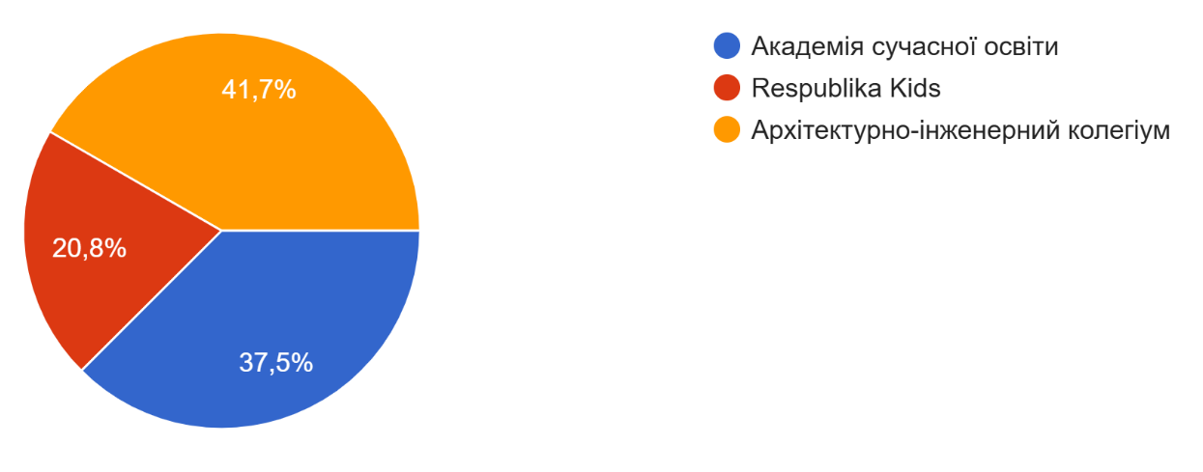

Рис. 2.1 – «Педагогічні працівники мережі закладів, які взяли участь в опитуванні».
В експериментальному опитуванні взяли участь 25 вчителів початкової школи, 18 – учителів-предметників (іноземна мова, інформатика, спорт, образотворче та музичне мистецтво) та 5 заступників директорів з навчально-виховної роботи.
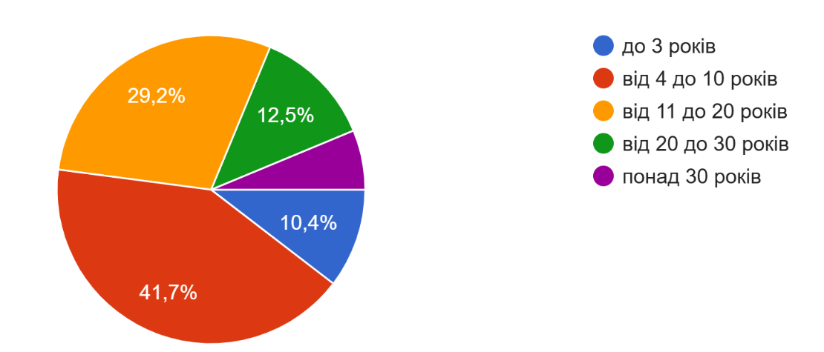
З поміж інших, в опитуванні брали участь 3 молодих фахівці, стаж яких становить менше трьох років. Найвищу зацікавленість виявили педагоги, учительський досвід яких варіюється від 4-х до 10-ти років (20 респондентів) та від 11-ти до 20-ти (14 респондентів). За рівнем професійних досягнень – це вчителі, які мають ІІ , І та вищі категорії. Чисельність учителів, стаж яких перевищує понад 20 років, становить – 6 осіб. Таким чином, найбільш активними респондентами виявилися педагоги, педагогічний стаж яких становить від 4 до 20 років. Відповідно, це найбільш активна педагогічна спільнота вчителів Академії сучасної освіти. Відсоткове співвідношення щодо стажу роботу учасників опитування можна розглянути на рис. 2.2.

Рис. 2.2 – «Стаж роботи педагогічних працівників».
Першочерговим аспектом у процесі експериментального дослідження було виявлення рівнів впровадження наставництва в управлінні професійним розвитком вчителів в мережі приватних закладів освіти А+. Таким чином сформульоване перше запитання для респондентів: «Чи функціонує в ПЗЗСО І ступеня система наставництва та професійного розвитку вчителів». 95,8 % респондентів відповіли на це запитання «так». У кількісному відношенні 46 осіб із 48 надали позитивну відповідь, що свідчить про високий рівень роботи керівників закладів щодо впровадження системи наставництва та професійного розвитку в закладах освіти.
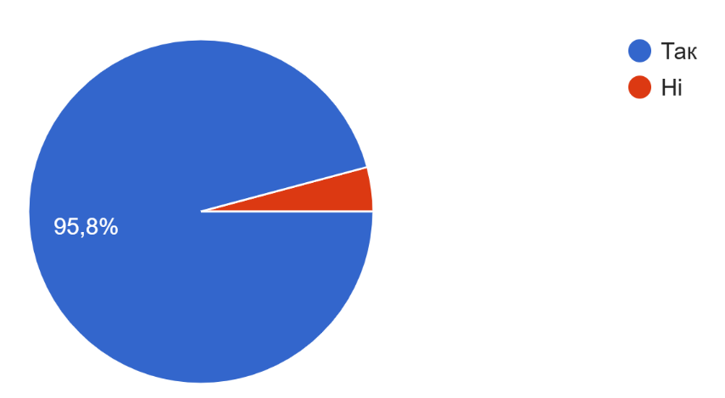

Рис. 2.3 – «Функціонування системи наставництва в ПЗЗСО».
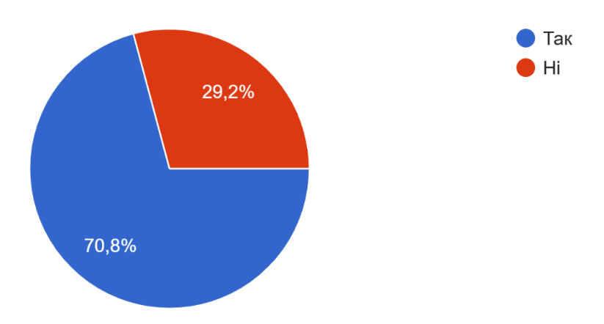
Відповідаючи на друге запитання: «Чи мали досвід роботи з наставником?» 70,8 % респондентів відповіли, що «так», а 29,2 – «ні». У кількісному відношенні кількість опитаних учасників становить 34 та 14 педагогів. Такий результат свідчить про те, що приблизно 2/3 опитаних респондентів безпосередньо мали або мають співпрацю з досвідченим педагогом у ПЗЗСО у процесі адаптації, перших місяців роботи або ж цілого року на новому робочому місці.

Рис. 2.4 – «Досвід роботи з наставником».
Відповідаючи на третє запитання «Як часто проводяться зустрічі наставників з молодими вчителями в закладі освіти» думки респондентів розділилися: 43,8 % (21 особа) відповіли, що мають зустріч систематично, 37,5 % (18 осіб)- «за потребою», 14,6% (7 осіб) - «періодично». Також була думка колеги – «часто відвідують уроки молодих учителів, завдяки дошці «Ананас», молоді вчителі відвідують уроки інших учителів, разом планують роботу на семестр». Отримавши відповіді на це запитання, можна стверджувати про те, що в мережі закладів освіти А+ здійснюється активна співпраця вчителів-наставників зі своїми молодими колегами.

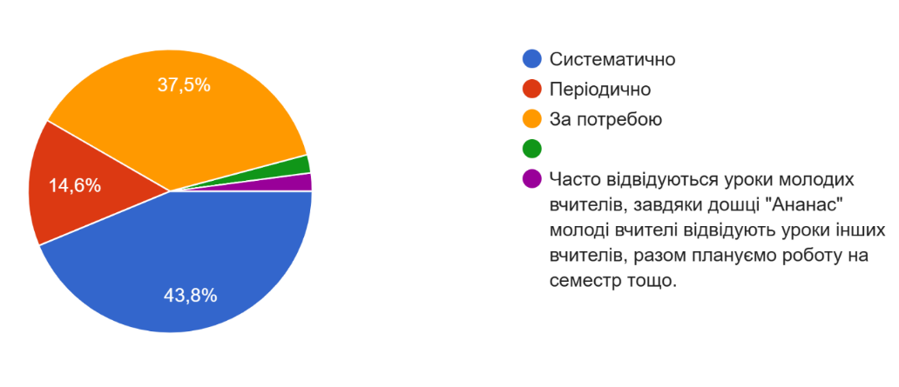

Рис. 2.5 – «Систематичність проведення зустрічей наставників з молодими вчителями».
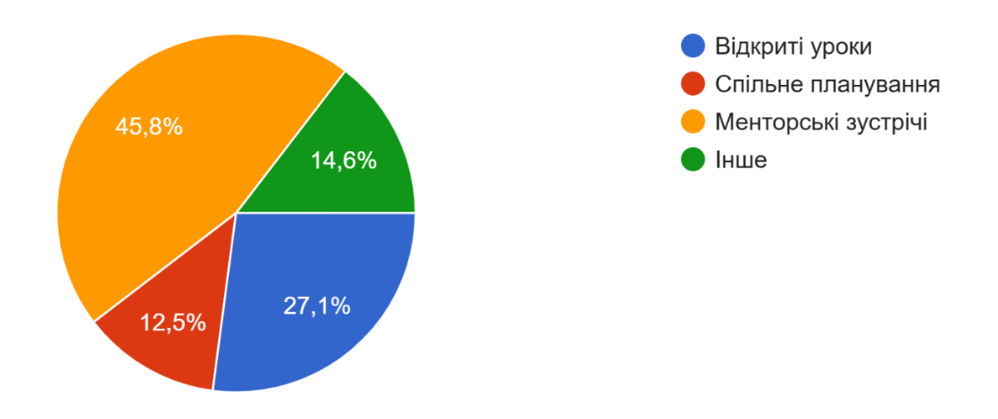
На четверте запитання: «Які основні форми роботи наставників з молодими вчителями впроваджені в закладі?» респондентам було запропоновано декілька варіантів відповідей. Найбільша кількість опитаних педагогів – 45,8% (22 особи) відповіли, що «менторські зустрічі», 27,1 % (13 осіб) - «відкриті уроки», 14,6 % (7 осіб) - поставили відмітку «інше», не надавши конкретних пропозицій і 12,5% (6 осіб) - «спільне планування». Таким чином можна стверджувати, що тісна комунікація наставника та педагога, проведення відкритих уроків для молодих учителів забезпечують можливість максимально продуктивно розвиватися в мережі закладів початкових шкіл А+ завдяки підтримці досвідчених наставників.

Рис. 2.6 – «Форми роботи наставників з молодими спеціалістами».
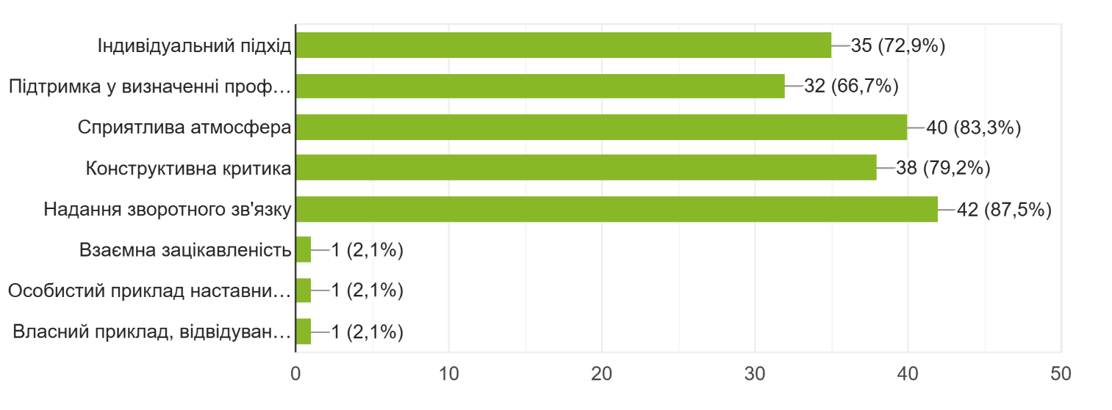
П’яте запитання «Які, на вашу думку, є найбільш важливі аспекти успішного наставництва/професійного розвитку?» передбачало обрання респондентом за потреби декількох варіантів відповідей.

Рис. 2.7 – «Аспекти успішного наставництва/професійного розвитку».
Як ми бачимо, важливими аспектами для респондентів для успішного наставництва для професійного розвитку є надання зворотному зв’язку, сприятлива атмосфера, конструктивна критика, індивідуальний підхід, підтримка у визначенні професійних цілей.
З метою об’єктивного дослідження респондентам також було поставлено запитання, які сприяли виявленню і негативних аспектів у системі професійного розвитку та наставництва вчителів початкових шкіл у мережі закладів А+. Такі запитання допомагають враховувати негативний досвід з метою покращення та вдосконалення цих процесів. У процесі опитування вчителям було поставлено шосте запитання «Які труднощі ви бачите у впровадженні наставництва/професійного розвитку в закладі?» з можливістю обрання декількох варіантів. Адже у такий спосіб можна було максимально точно відстежити проблематику.

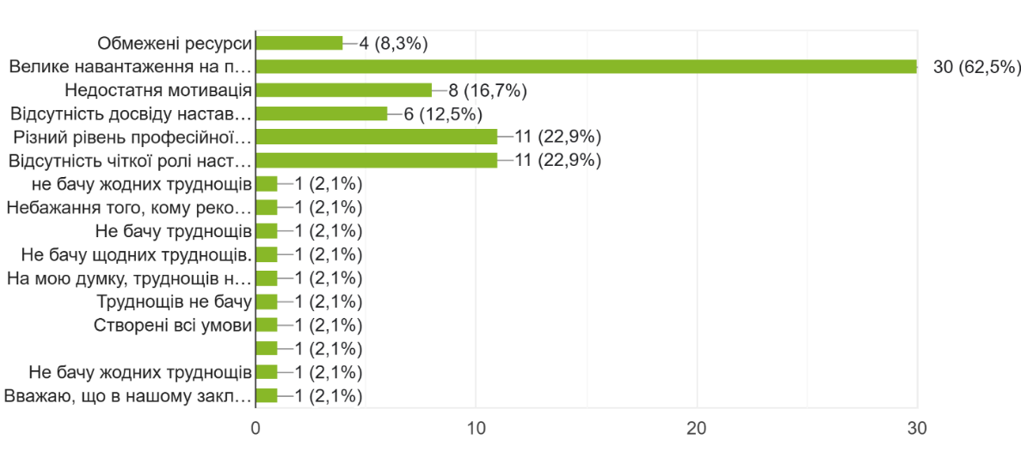

Рис. 2.8 – «Труднощі у впровадженні наставництва/професійного розвитку».
Аналіз діаграми, поданої на рис.2.8 свідчить про таке: найбільшу кількість голосів учителі віддали за пункт–«велике навантаження на педагогів», далі з великим розривом однакову кількість голосів вчителі віддали за пункти: «різний рівень професійної підготовки вчителів» та «відсутність чіткої ролі наставника». Також ми бачимо, що з невеликим розривом, у декілька осіб, вчителі обради варіанти відповідей, такі як: «недостатня мотивація», «відсутність досвіду в наставника», «обмежені ресурси». Узагальнюючи відповідь на шосте запитання, можна стверджувати, що однією із основних труднощів, які є у вчителів мережі А+ - це велике навантаження, яке не дає їм можливості більше уваги приділяти своїм колегам у процесі наставництва, а також самим молодим колегам більше часу виділяти для професійного зростання як у межах закладу, так і за його межами.
Одне із важливих запитань, яке, на нашу думку, було поставлено респондентам – це «Як би ви оцінили рівень підготовки молодих учителів до самостійної роботи?»– допомогло розкрити рівень професійного розвитку учителів, які розпочали свою діяльність в мережі закладів А+. Дослідження показало, що понад 56% респондентів оцінили професійну підготовку своїх колег на високому рівні, близько 40% - на середньому і лише незначний відсоток респондентів оцінив педагогів на низькому рівні.
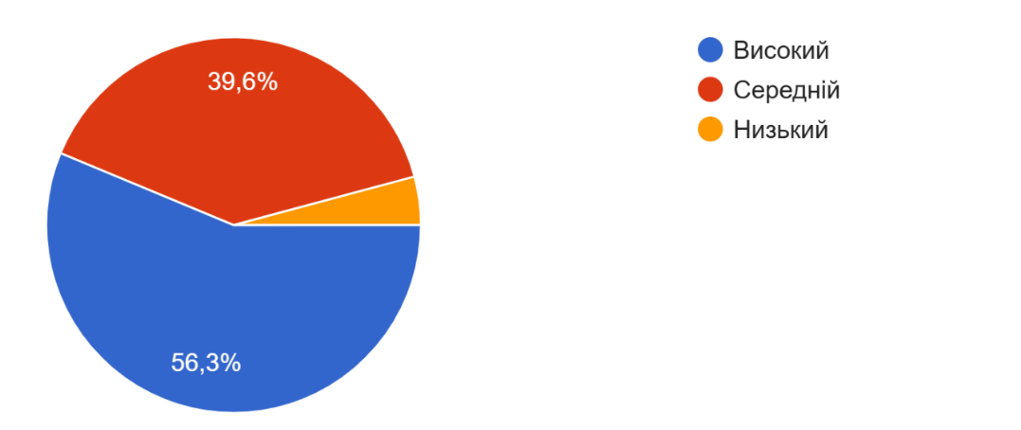

Рис. 2.9 – «Рівень підготовки молодих учителів до самостійної роботи»
Звісно, для того, щоб зростати професійно, потрібно розвивати в собі навички, які допоможуть ставати більш компетентним та досвідченим педагогом. Під час проведення опитування, респондентам було запропоновано відповісти на десяте запитання «Які навички насамперед варто розвивати молодим учителям?». Для цього запропонували три варіанти відповідей: «педагогічні», «комунікативні», «організаційні». Також надали можливість запропонувати власний варіант.

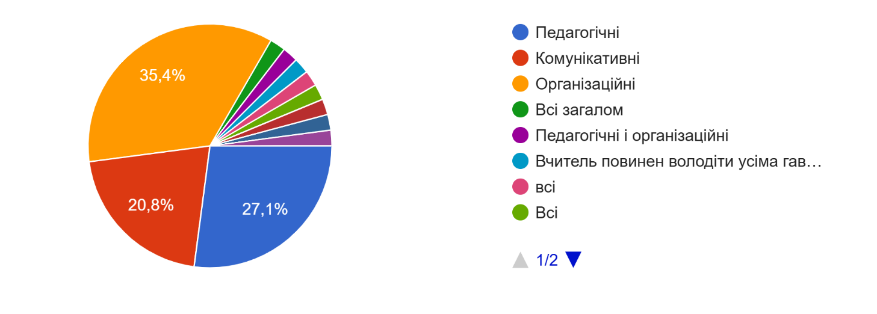

Рис. 2.10 – «Необхідні навички для розвитку вчителів»
Як бачимо з рис.2.10 найбільша кількість респондентів 35,4% (17 педагогів) відповіли, що «організаційні», 27,1% (13 педагогів) – «педагогічні», 20,8% (10 педагогів) – «комунікативні». Як бачимо, чимало респондентів запропонували свої варіанти, поєднавши як запропоновані відповіді, так і надавши власні. До прикладу, «Кожен вчитель - це унікальна особистість! Всі ми різні. Отже, вважаю, що всі навички потрібно розвивати в комплексі. Вчитель бачить, що у нього гірше виходить і розвиває навички потрібного направлення»; «Педагог завжди повинен розвиватись методично. Наставники надають приклади організації учнів та як комунікувати з ними. Так продовжувати! Можливо семінари зі спеціалістами - практиками по комунікації та організації»; «Вчитель має володіти всіма навичками. Не має однієї головної».
Узагальнюючи групу запитань щодо наставництва, ми запропонували респондентам відповісти на одинадцяте запитання: «Чи задоволені молоді вчителі рівнем підтримки з боку наставників та адміністрації?» Відповідь отримали дуже позитивну. Як бачимо з діаграми, 91,7% (44 опитаних педагогів) відповіли «так». І лише 8,3% (4 опитаних педагогів) - «ні». Це свідчить загалом про високий рівень роботи наставників та керівників у мережі закладів А+.
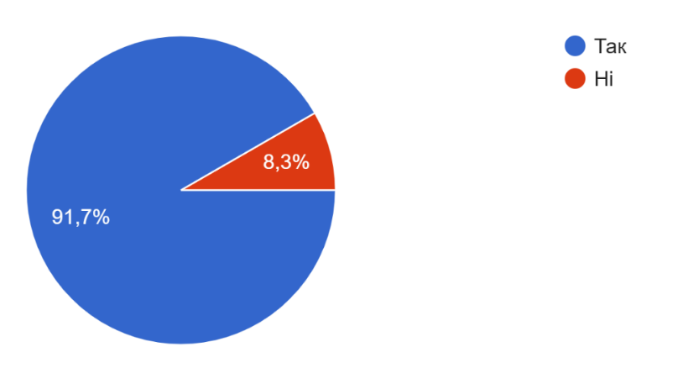

Рис. 2.11 – «Рівень задоволеності вчителів щодо їх підтримки з боку наставників та адміністрації»
Розгляньмо частину бенчмаркінгового дослідження, яке зосереджена на рівні професійного розвитку вчителів у закладах освіти мережі А+.
На запитання «Яку роль відіграє адміністрація у впровадженні професійного розвитку вчителів?» респондентам пропонувалося обрати декілька відповідей, щоб визначити більш глибинно рівень залученості адміністрації. Дослідження показало, що адміністрація найбільше проявляє організаційну роль у цьому процесі. Наступні позиції займають мотиваційна та методична роль. Таким чином можна стверджувати, що адміністрація мережі закладів А+ організовує необхідні професійні навчання, щоб рівень педагогічних працівників зростав.
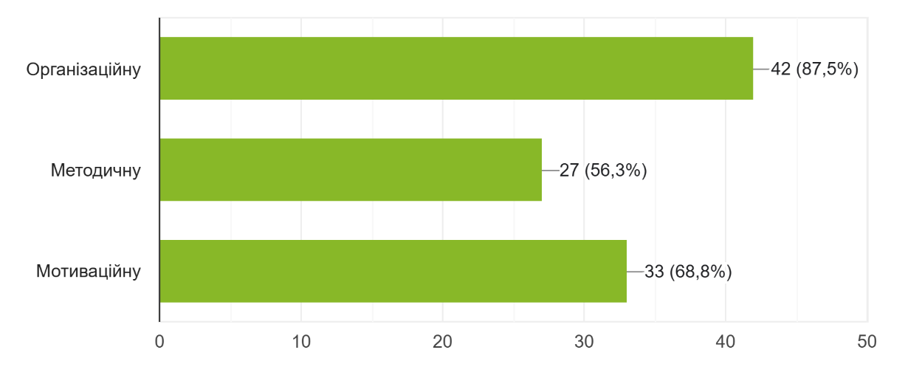

Рис. 2.12 – «Роль адміністрації у впровадженні професійного розвитку вчителів»
У перебігу експерименту важливо було дослідити, з якою систематичністю адміністрація здійснює моніторинг професійного розвитку вчителів, наскільки цікавиться їх рівнем та зростанням, як педагогів. Відповіді, які ми отримали в результаті експерименту яскраво продемонстрували, що загалом керівники мережі ЗЗСО тримають у полі зору проблему професійного розвитку вчителів.Про це свідчать результати експерименту. Педагогам було запропоновано обрати один із варіантів відповідей: «систематично», «періодично», «за потребою» або ж запропонувати власний варіант. Найвищим показником виявилася відповідь «систематично». У відсотковому співвідношенні – це 54,2% . Відповіді «періодично» та «за потребою» набрали приблизно однакову кількість відсотків. Отже, ми можемо стверджувати, що адміністрація актуалізує проблему професійного розвитку вчителів і прагне працювати з професійним колективом педагогів.
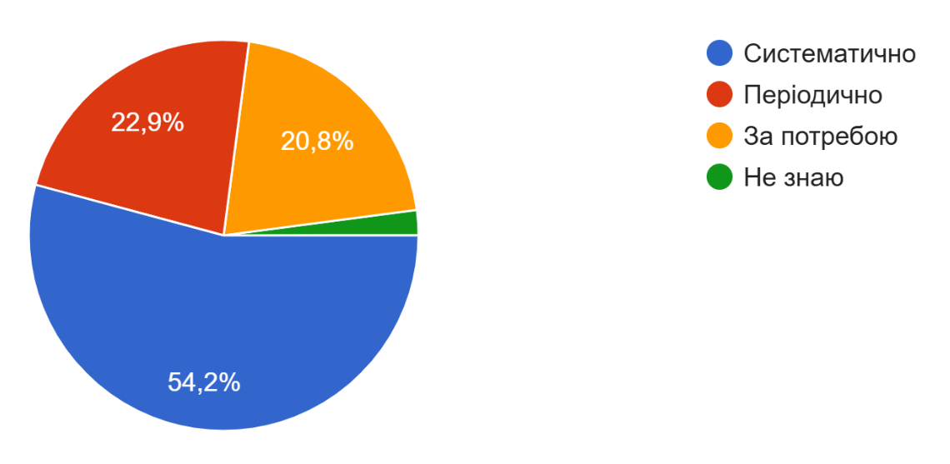

Рис. 2.13 – «Частота проведення моніторингу ефективності професійного розвитку вчителів адміністрацією школи»
З метою ефективного професійного розвитку педагогів важливо підтримувати колектив ЗЗСО, надавати за можливості необхідні ресурси для підвищення рівня професійного розвитку вчителів .Педагогам у процесі опитування було запропоновано відповісти на запитання «Які ресурси виділяються в школі на розвиток професійного розвитку вчителів?». Серед запропонованих трьох варіантів відповідей, найбільшу кількість голосів було віддано пропозиціям: «навчальні матеріали», «технічні засоби», трішки менше голосів набрала відповідь «фінанси». Також педагоги могли запропонувати свій варіант. У результаті опитування отримали також відповіді: «організація майстер-класів, лекцій», «дуже багато курсів для професійного розвитку вчителів» і «не володіють такою інформацією». Узагальнюючи відповіді респондентів можемо стверджувати, що керівники мережі закладів А+ виділяють чимало різноманітних ресурсів для забезпечення якісного професійного розвитку вчителів.

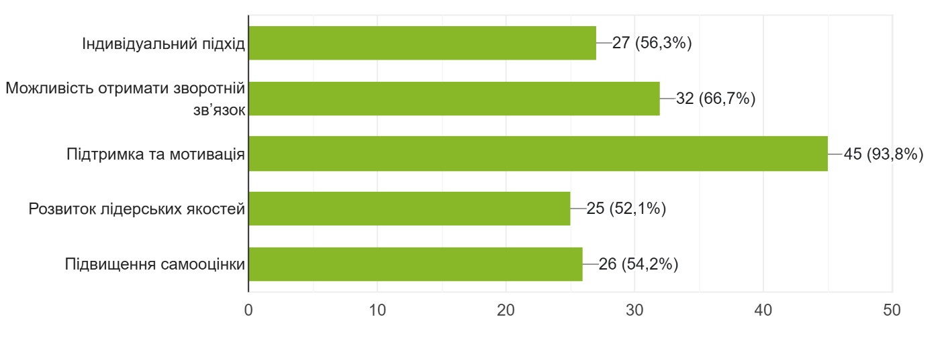

Рис. 2.14 – «Забезпечення ресурсною базою для професійного розвитку педагогів»
Кожен освітній заклад, який прагне розвиватися, бути освітнім флагманом на теренах України, цікавиться думкою своїх колег щодо важливих аспектів, які, на їхню думку, варто запровадити в закладі освіти. Нашим респондентам було запропоновано відповісти на запитання «Які аспекти професійного розвитку ви вважаєте найбільш корисними?» та запропонували декілька варіантів із можливістю зазначити власну думку. Наші респонденти надали перевагу запропонованим відповідям із можливістю обрати декілька, які будуть суголосні з їхнім баченням.
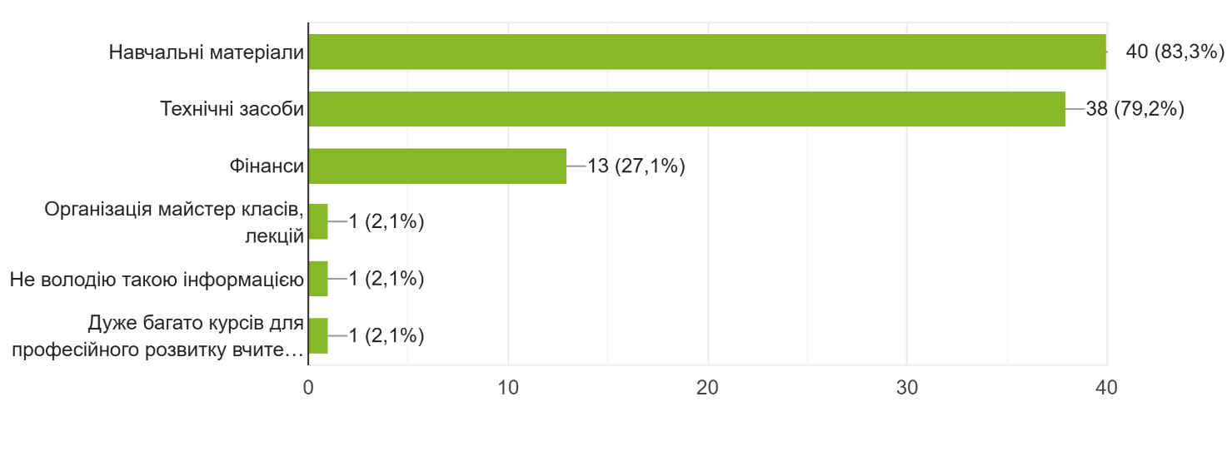

Рис. 2.15 – «Ефективні напрями професійного розвитку педагогів»
Як бачимо з діаграми, поданої на рис.2.15, для педагогів мережі початкових закладів А+ дуже важливо отримувати «підтримку та мотивацію». На другому місці за кількістю голосів отримала пропозиція «можливість отримати зворотній зв’язок». А далі думки розділилися між собою, набравши приблизно однакову кількість голосів: «індивідуальний підхід», «розвиток лідерських якостей», «підвищення самооцінки». Запропонувавши педагогічним колективам мережі А+ ми отримали важливу інформацію, яку доречно використовувати й надалі задля підвищення професійного рівня нових працівників.
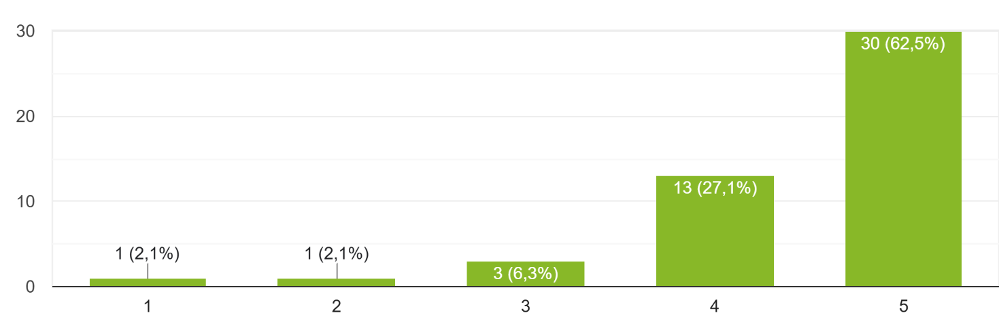
Аркуш онлайн опитування містить запитання щодо оцінювання системи наставництва та професійного розвитку мережі закладів світи А + . Респондентам потрібно було відповісти на запитання «Як оцінюєте ефективність наставництва/професійного розвитку в закладі? (за шкалою від 1 до 5)».

Рис. 2.15 – «Рівень ефективності наставництва/ професійного розвитку педагогів у закладах освіти»
За результатами дослідження ми бачимо, що учасники експерименту достатньо високо оцінили дієість програми наставництва та професійного розвитку вчителів. 62,5% (30 респондентів) поставили відмітку «5 балів», 27,1% (13 респондентів) – відмітку «4», 6,3% (3 респонденти) – відмітку «3», По 2,1% оцінили по 1 учаснику.
Результати бенчмаркінгового внутрішнього експерименту забезпечили можливість дослідити рівень впровадження, організацію системи наставництва та професійного розвитку вчителів у трьох приватних початкових закладах освіти мережі А+: «Академія сучасної освіти», «Respublica Kids», «Архітектурно-інженерний колегіум» (початкова школа «Фанні Файна»), виявити внутрішні позитивні зміни в процесі розвитку закладів мережі , їх переваги та недоліки, які потребують подальшого вивчення та вдосконалення зворотного зв’язку, управлінського супроводу щодо професійного цілепокладання.

2.3. Рекомендації впровадження бенчмаркінгу в управлінні професійним розвитком педагогів ЗЗСО.
Управління професійним розвитком педагогів ЗЗСО відіграє вирішальну роль у їхньому особистому та кар’єрному зростанні й досягненні успіху. Це дозволяє їм покращувати свої навички, бути в курсі сучасних освітніх тенденцій, наукових здобутків з педагогіки, психології, освітніх технологій і, зрештою, надавати якісну освіту учням. Професійний розвиток вчителів допомагає вчителям адаптуватися до мінливого світу, який постійно розвивається і трансформується завдяки прогресу технологій. Нині повна загальна середня освіта розвивається в епоху змін ,що впливає на потребу оновлювати навчальні програми з усіх галузей освіти, наближати їх зміст до потреб учнів.
Які переваги професійного розвитку педагогів? Професійний розвиток надає вчителям можливість спілкуватися та співпрацювати зі своїми колегами, сприяючи розвитку вчительської спільноти. Заохочує до спілкування та обміну ідеями, що ведуть до покращення практики викладання та результатів успішності учнів. Здійснюючи професійний розвиток, вчителі отримують доступ до найновіших досліджень і передового досвіду викладання та навчання. Ці знання дозволяють їм ефективно вирішувати унікальні проблеми та різноманітні навчальні потреби своїх учнів. Професійний розвиток дозволяє вчителям обмірковувати свої методики викладання, визначати сфери розвитку та впроваджувати стратегії, засновані на фактичних даних.
Дослідження з теми «Бенчмаркінг в управлінні професійним розвитком учителів ЗЗСО», яке здійснювалося в мережі приватних закладів початкових шкіл А+, дало змогу виокремити управлінські освітні практики, які можуть бути корисними в умовах реалізації реформи «Нова українська школа» для вчителів нашої країни. Матеріал рекомендацій для педагогів ЗЗСО розроблено за результатами проведеного теоретичного аналізу праць з проблеми впровадження різних форм бенчмаркінгу в школах Канади, бенчмаркінгового дослідження з проблеми управління професійним розвитком педагогів ЗЗСО.
Як досягти успіхів у професійному розвитку? Дієвий бенчмаркінг. Провідні ідеї досвіду Канади щодо впровадження бенчмаркінгу в управління професійного розвитку учителів (розкриті в п.2.1) становлять науковий і практичний інтерес і можуть бути впроваджені в освітній простір України. З поміж них, такі:
– варіативність різних форм бенчмаркігу на рівні провінцій, професійних об’єднань, професійних і культурних спільнот (корінних народів), шкіл;
- дотримання балансу між системою професійного розвитку вчителів у професійних спільнотах і професійним саморозвитком;
- розширення культурного простору для професійного саморозвитку педагогів;
- наставницький супровід професійного розвитку педагогів;
- урівноваження педагогічного наставництва і лідерства в педагогічних професійних спільнотах;
- професійний розвиток педагогів за індивідуальними (модульними) програмами.
Відповідно до виокремлених ідей, що подані вище за текстом пропонуємо компонентне впровадження бенчмаркінгу в управлінні професійним розвитком педагогів.
І компонента :професійна передбачає:
– систематичну участь педагогів майстер-класів, тренінгів, вебінарів, конференцій з різних галузей педагогіки та психології;
- оволодіння інноваціями в освіті, засвоєння інтерактивних технологій і цифрових інструментів; участь в освітніх форумах і поєктах;
- ознайомлення (за індивідуальним планом) із новими дослідженнями та публікаціями у сфері освіти задля впровадження інновацій в освітній процес;
- об’єднання у спільноти за професійними інтересами з метою обміну досвідом та підтримки молодих колег у процесі їхнього професійного становлення;
- систематичне проведення рефлексії щодо аналізу власної роботи, визначення сильних та слабких сторін, постановки цілей задля самовдосконалення, використовуючи карти посад.
ІІ компонента: наставницька – врахування індивідуальних потреб та професійних інтересів кожного учителя; управлінський супровід планування особистісного та професійного розвитку;
- проведення систематичних індивідуальних зустрічей наставників із колегами з метою подолання їхніх труднощів та вибудовування планів на майбутнє;
- забезпечення конструктивного зворотного зв’язку між наставником і вчителем, задля усвідомлення учителями-початківцями своїх потреб і пошуку шляхів для їх виправлення;
- заохочення та підтримка педагогів, допомога в подоланні труднощів у досягненні, поставлених цілей професійного розвитку (саморозвитку).
ІІІ компонента: організаційна. Сутність її полягає в розробленні наставником програм професійного розвитку вчителів/учительок; уточнення цілей, завдань, критеріїв оцінювання досягнень професійного розвитку;
- цілеспрямована підготовка наставників(як форма їхнього професійного розвитку) у процесі спеціальних тренінгів, профільних вебінарів;
- систематичне оцінювання (методом незалежних експертних оцінок) ефективності програм наставництва та внесення необхідної корекції задля їх покращення;
- забезпечення наставників та вчителів (на початку їхньої професійної діяльності) необхідними ресурсами, що сприятимуть створенню умов для відкритого обміну досвідом та ідеями;
ІV компонента: модернізаційна. Сутність модернізаційної компоненти полягає в упровадженні для кожного вчителя «Карти посади», яка сприятиме відстеження динаміки професійного розвитку вчителя, зі здійсненням самооцінки педагогічної діяльності та фіксацією власного особистого і професійного поступу;
- налагодженні співпраці між педагогами закладів загальної середньої освіти різних типів і форм власності;
- впровадження днів професійного зростання (за погодженням керівника школи) із можливістю відриву від роботи з метою відвідування лекцій, тренінгів, майстер-класів (за власним вибором учителя) задля підвищення професійного рівня.
Дослідження наукової проблеми «Бенчмаркінг в управлінні професійним розвитком учителів ЗЗСО» забезпечило змогу виокреми продуктивні напрями впровадження бенчмаркінгу, які можуть бути корисними для професійного розвитку педагогів з урахуванням варіативності, регіональних соціально-культурних потреб учителів.
Висновки до ІІ розділу
За результатами корпоративних студій досвіду провінції Онтаріо, Канада щодо реалізації різноманітних форм і рівнів бенчмаркінгу в управлінні професійним розвитком учителів виявлено продуктивні ідеї для адаптації в освітній простір України. З поміж інших обрали ті ідеї, що найбільшим чином потребують впровадження в управління професійним розвитком педагогів ЗЗСО, а саме: варіативності вибору форм і змістових модулів ,а також суб’єктів надання освітніх послуг, професійних спілок; дотримання балансу між організованим професійним розвитком і саморозвитком; розширення культурно-освітнього простору для професійного саморозвитку; урівноваження педагогічного наставництва і лідерства в педагогічних спільнотах; професійний розвиток за індивідуальними програмами.
Емпіричне дослідження з проблеми впровадження бенчмаркінгу в управлінні професійним розвитком педагогів ЗЗСО дало змогу виявити інтереси та потреби педагогів щодо реалізації бенчмаркінгу у сфері професійного розвитку. За результатами дослідження розроблено рекомендації для вчителів і керівників ЗЗСО з проблеми реалізації бенчмаркінгу в управлінні професійним розвитком педагогів.

ВИСНОВКИ
Системний аналіз бенчмаркінгу в управлінні професійним розвитком учителів в закладах загальної середньої освіти уможливив сформулювати такі висновки магістерської роботи:
- Комплексне вивчення теоретичних джерел дало змогу з’ясувати стан дослідження наукової проблеми українськими та зарубіжними вченими. З’ясовано, що окремі питання бенчмаркінгу (педагогічного наставництва) в управлінні професійним розвитком учителів розглядалися українськими вченими здебільшого контекстно. Значним чином проблему наставництва в сучасній українській педагогічній думці розглянуто в руслі розкриття проблематики роботи зі здобувачами вищої освіти. Звертаємо увагу на те, що увага дослідників до заявленої проблеми дослідження актуалізована новими професійними стандартами підготовки педагогів (2024). Встановлено, що проблема бенчмаркінгу є предметом досліджень зарубіжних учених. У руслі теми магістерської роботи заслуговують на увагу практичні аспекти бенчмаркінгу, висвітлені у працях зарубіжних дослідників. За результатами теоретичного аналізу встановлено, що окреслена наукова проблема не була предметом комплексного системного дослідження. Цілісний аналіз наукової проблеми дав змогу залучити різнопланові джерела, систематизувати та групувати їх. Добір джерел був здійснений за принципами – проблемним, системності, достовірності. Виокремлено та схарактеризовано дві групи джерел: наукові та довідкові.
2. За результатами студіювання джерел дослідження з’ясовано сутність поняття «бенчмаркінг», що полягає в забезпеченні умов для порівняння й аналізу власної діяльності з діяльністю інших, більш успішних досвідчених колег, з метою виявлення, передачі найкращих практик та їх подальшого впровадження. Встановлено, що на поняттєвому рівні «бенчмаркінг» немає усталеного визначення. За результатами категоріального аналізу уточнено та виокремлено основні поняття дослідження: «управління» , « професійний розвиток педагогів», «наставництво».
3. Обґрунтовано продуктивні ідеї, українські та зарубіжні освітні практики бенчмаркінгу управління професійним розвитком педагогів .Охарактеризовано особливості бенчмаркінгу в організації варіативної системи професійного розвитку вчителів у провінції Онтаріо, Канада. Він може бути корисними для впровадження в освітній простір Нової української школи. Зокрема, досвід партнерської роботи між Міністерством освіти та федераціями вчителів у провінції Онтаріо, в основу якої закладена програма «Програма навчання вчителів». Вона включає наступне цілепокладання: підтримка досвідчених викладачів, котрі займаються самостійним підвищенням кваліфікації; розвиток лідерських навичок вчителів для обміну своїми професійними знаннями, корисними практиками. Вважаємо корисним для рецепції канадський досвід щодо впровадження днів професійної діяльності, які передбачають самостійний вибір педагогами лекцій, майстер-класів, тренінгів задля особистісного та професійного розвитку. Виокремлено корисні ідеї цих практик для рецепції в управління професійним розвитком педагогів ЗЗСО.
4. За результатами емпіричного дослідження з’ясовано стан наставництва в управлінні професійним розвитком педагогів ЗЗСО. Аналіз результатів онлайн опитування ,проведеного із застосуванням цифрового сервісу Google meet дав змогу розробити рекомендації щодо бенчмаркінгу в управлінні професійним розвитком педагогів ЗЗСО( з урахуванням продуктивного досвіду провінції Онтаріо, Канада). Розроблені рекомендації з впровадження бенчмаркінгу в управлінні професійним розвитком педагогів ЗЗСО містять основні чотири компоненти: професійний ,наставницький, організаційний, модернізаційний.

Додаток А
Категоріальний аналіз основних наукових дефініцій досліджень
Поняття | Тлумачення | Джерело
Бенчмаркінг | Механізм порівняльного аналізу ефективності роботи однієї організації (підрозділів організації) з показниками інших, успішніших.  Бенчмаркінг - безупинний систематичний пошук і  впровадження найкращих практик, що приведуть  організацію до досконалішої форми. Дієвий  інструмент для визначення становища компанії  порівняно з іншими, подібними за розмірами та/або  сферою діяльності, організаціями | Benchmark: definition [Електронний  ресурс] // Dictionary (Thesaurus). – Режим  доступу: http://www.  thefreedictionary.com/benchmark.
Бенчмаркінг | це стандарт, з яким можна порівняти інші подібні предмети — таким чином усе вимірюється за загальним стандартом. | https://www.vocabulary.com/dictionary/benchmark
Бенчмаркінг | Бенчмаркінг – мистецтво обґрунтування того, що інші роблять краще, ніж ви, і вивчення, вдосконалення і використання інших методів роботи | Д. Муні
Професійний розвиток | Набуття персоналом нових компетенцій, знань, вмінь та навичок, які вони будуть використовувати у своїй професійній діяльності; процес формування у персоналу нових професійних навичок та знань | В. Слиньков
Професійне навчання | Набуття та удосконалення професійних знань, умінь та навичок особою відповідно до її покликання і здібностей, що забезпечує відповідний рівень професійної кваліфікації для професійної діяльності та конкурентоспроможності на ринку праці | Тлумачний словник освітянських термінів. (2022). Укладач Трісунова Т.В., методист Науково-методичного центру ВФПО. С.37
Розвиток | Процес, у результаті якого відбувається зміна якості чого-небудь, перехід від одного якісного стану до іншого, вищого. | Словник української мови. (1977). Т.8, авт. кол. за ред. І.К. Білодід, Київ: «Наукова думка», с. 631.
Розвиток | Ступінь освіченості, культурності, розумової, духовної зрілості. | Великий тлумачний словник сучасної української мови. (2004). За авт. кол. за ред. В.Т. Бусел, Київ, Ірпінь: Перун, с. 1043
Розвиток | Специфічний процес змін, результатом якого є виникнення якісного нового, поступальний процес сходження від нижчого до вищого, від простого до складного, накопичення кількісних змін і перехід їх в якісні. | Словник педагогічних та психологічних термінів. (2019). За заг. ред. Н. А. Несторук, Бахмут, с. 107.
Управління | Процес організації цілеспрямованої дії на об’єкт (систему), внаслідок якого він переходить у потрібний цільовий стан. | Термінологічний словник. (2021). СДН державного торгівельно-економічного університету.
Управління | Уплив на процес, об’єкт чи систему для збереження їх стійкості або переведення з одного стану в інший відповідно до визначених цілей. | Менеджмент : Понятійно-термінол. слов. / За ред. Г. В. Щокіна, М. Ф. Головатого, О. В. Антонюка, В. П. Сладкевича. — К.: МАУП, 2007. — 744с. С.657. chrome-extension://efaidnbmnnnibpcajpcglclefindmkaj/https://maup.com.ua/assets/files/lib/book/slovnyk_menegment.pdf
(таблиця розроблена автором)

Додаток Б
Тези доповіді на міжнародній конференції
ВИКОРИСТАННЯ БЕНЧМАРКІНГУ В ПРОФЕСІЙНОМУ РОЗВИТКУ ВЧИТЕЛІВ КАНАДИ: РЕЦЕПЦІЇ В КОНТЕКСТІ УКРАЇНСЬКИХ РЕАЛІЙ

В умовах освітніх змін в Україні та світі одним із важливих завдань є дослідження кращих зарубіжних практик управління професійним розвитком педагогів закладів загальної середньої освіти, зокрема бенчмаркінгу задля рецепції продуктивного досвіду в Новій українській школі. Метою нашого дослідження є виокремлення теоретичних засад бенчмаркінгу в управлінні професійним розвитком педагогів ЗЗСО, опираючись на досвід провідних країн світу.
Здійснивши ґрунтовний аналіз наукових джерел, ми можемо стверджувати що бенчмаркінг в управлінні професійним розвитком педагогів в закладах загальної середньої освіти Канади має свої особливості. Це можемо пояснити тим, у кожній із її 10-ти провінцій та 3-х територій чинні свої освітні програми та вимоги до підготовки вчителів. На прикладі однієї з провідних провінцій Канади, Британської Колумбії, можемо охарактеризувати ключові аспекти підготовки вчителів закладів загальної середньої освіти.
Варто звернути увагу на те, що ця провінція має добре структуровану вертикаль супроводу професійного розвитку вчителів шкіл. Так, відділ регулювання вчителів (Teacher Regulation Branch (TRB) Міністерства освіти Британської Колумбії адміністративно підтримує регуляторні органи щодо виконання їхніх обов’язків відповідно до Закону про вчителів (The Teachers Act), а саме: ліцензування та дисципліни осіб, які мають сертифікати викладання. Відділ регулювання вчителів (TRB) інформує щодо кількості вчителів, які мають дійсні сертифікати викладання (Teacher Regulation Branch, 2016). Серед власників сертифікатів є вчителі та адміністратори як державних, так і незалежних систем. Непрактикуючі педагоги можуть підтримувати власну сертифікацію, сплачуючи річну плату за неї. Служба кваліфікації вчителів ( Teacher Qualification Service (TQS) розподіляє вчителів за цілями зарплати на основі кваліфікації. Служба кваліфікації вчителів (TQS) спільно фінансується та керується Асоціацією піклувальників шкіл Британської Колумбії (British Columbia School Trustees Association (BCSTA) та Федерацією вчителів Британської Колумбії (British Columbia Teachers' Federation (BCTF) [2, с.60].
Як засвідчують результати студіювання теоретичних і нормативних джерел, учителі Британської Колумбії мають високу академічну, професійну підготовку та сертифікацію. Вони використовують широкий спектр можливостей професійного навчання. Вчителі державних шкіл належать до найбільшої провінційної вчительської організації (British Columbia Teachers' Federation (BCTF) в Канаді, участь у якій є умовою для працевлаштування. Незалежні шкільні вчителі, керівники шкіл і районів належать до відповідних професійних асоціацій: директори та заступники директорів належать до BCPVPA (British Columbia Principals' & Vice-Principals' Association); старші, досвідчені вчителі належать до Асоціації шкільних інспекторів Британської Колумбії (British Columbia School Superintendents Association (BCSSA); старші співробітники, які працюють у сфері шкільних фінансів та операцій, належать до Асоціації керівників шкільних підприємств Британської Колумбії (British Columbia Association of School Business Officials (BCASBO). Кожна з цих асоціацій пропонує надійні програми професійного навчання, орієнтовані на потреби своїх членів. Вищі навчальні заклади в Британській Колумбії забезпечують підготовку вчителів. Педагоги цієї провінції також використовують можливості навчання, які надають приватні провайдери та через безліч неформальних мереж на шкільному, окружному, провінційному та міжнародному рівнях [2, с.61].
Освітнє співробітництво Британської Колумбії British Columbia Education Collaborative (BCEС) визначило проблеми, а також перспективні практики, які допоможуть інформувати вчительську спільноту та організації щодо планування їх професійного розвитку. За результатами дослідження було визначено такі аспекти:
1) значуще професійне навчання стосується освітніх досягнень студентів, їхніх навчальних потреб і соціального/культурного контексту;
2) характеристика ефективного професійного навчання як цілеспрямованого на етапах його розробки, змісту, процесу та застосування, з метою досягнення узгодженості та балансу між індивідуальними/особистими та суспільними/системними потребами;
3) ефективний дизайн професійного навчання є довгостроковим, вбудованим у робочий контекст і включає високоякісних фасилітаторів, які є компетентними, зацікавленими та вмілими, котрі ґрунтують свої підходи на науковому контенті та практиках;
4) матеріальні ресурси необхідні для підтримки намірів, реалізації принципів і діяльності професійного навчання, їх пріоритетність для здорової культури професійного навчання;
5) необхідність надання широкого діапазону вибору ресурсів задля для розвитку знань, навичок, критичного мислення [1].
Окрім зазначених вище за текстом аспектів, освітні організації актуалізують «перспективні практики» для подальшого розвитку професійного навчання учителів .У Британській Колумбії чільне місце відводять цікавим практикам їх вивченню та обміну; поширені навчання в рольових групах, учасниками яких є не лише вчителі та адміністратори, а також представники шкільного бізнесу, опікуни та викладачі вищої освіти [2, с.62].
Ми поділяємо думку про доречність розбудови узгодженої архітектури професійного розвитку та професійної підготовки вчителів шкіл, створення ефективної конгломерації учасників цього процесу. Заслуговує на увагу визнання різноманітності потреб, контекстів і намірів вчителів і соціальних, культурних і громадських середовищ. Варто дослідити рецепцію досвіду Канади з проблеми професійної підготовки вчителів шкіл різних типів і їхнього професійного розвитку в контексті українських соціально-культурних реалій.
Література
- BC Ministry of Education. (2016d). Teacher Statistics. Retrieved from Provincial Reports: https://www. bced.gov.bc.ca/reports/pdfs/teacher_stats/public.pdf
- Campbell, C., Osmond-Johnson, P., Faubert, B., Zeichner, K., & Hobbs-Johnson, A. (with Brown, S., DaCosta, P., Hales, A., Kuehn, L., Sohn, J., & Steffensen, K.). (2017). The state of educators’ professional learning in Canada: Final research report. Oxford, OH: Learning Forward

Додаток В
Критерії професійного розвитку вчителів
Критерії оцінювання | Характеристика
Професійна компетентність | - Активність у підвищенні кваліфікації  - Здатність до професійної комунікації з учасниками освітнього процесу  - Самоаналіз професійної діяльності  - Розробка індивідуального плану професійного розвитку
Результативність професійної діяльності | - Результати навчальних досягнень школярів  - Розвиток учнівських компетенцій та навичок  - Задоволеність учнів, батьків та колег рівнем роботи педагогів  - Внесок у розвиток навчального закладу
Педагогічна майстерність | - Обмін тат поширення досвіду серед молодих колег  - Надання методичної допомоги та підтримки  - Володіння навичками коучингу та менторства
Комунікативні навички | - Вміння налагоджувати довірливі стосунки між наставником та молодим фахівцем  - Вміння співпрацювати та надавати зворотній зв'язок  - Готовність взаємодіяти
Результативність наставницької діяльності | - Професійне зростання наставника  - Вплив на якість освітнього процесу  - Підвищення рівня компетентностей молодих спеціалістів

Показники професійного розвитку вчителів
Критерії оцінювання | Характеристика
Самооцінка | Рефлексія вчителя щодо власної діяльності, заповнення анкет, есе.
Взаємооцінка | Оцінка колег, адміністрації, батьків.
Аналіз документації | Вивчення планів роботи, конспектів уроків, матеріалів методичної роботи.
Спостереження за уроками | Аналіз структури уроку, використання методів навчання, взаємодія з учнями.
Аналіз результатів учнівської діяльності | Аналіз контрольних робіт, проектів, творчих робіт.
Інтерв'ю | Бесіда з учителем, наставником, учнями, батьками.
(таблиця розроблена авторкою)

Додаток Г
Опитувальник експериментального дослідження
«Бенчмаркінг в управлінні професійним розвитком
учителів початкової школи»

№ п/п | Запитання | Варіанти відповідей
1. | Заклад, в якому працюєте | - Академія сучасної освіти  - Respublika Kids  - Архітектурно-інженерний колегіум
2. | Посада, яку обіймаєте | - учитель початкових класів  - учитель-предметник  - заступник директора, директор  - інше
3. | Ваша стать | - чоловіча  - жіноча
4. | Стаж роботи | - до 3 років  - від 4 до 10 років  - від 4 до 10 років  - від 20 до 30 років  - понад 30 років
5. | Чи мали досвід роботи з наставником? | - так  - ні
6. | Чи функціонує в ПЗЗСО система наставництва? | - так  - ні
7. | Як часто проводяться зустрічі наставників з молодими вчителями? | - систематично  - періодично  - за потребою  - інше
8. | Які основні форми роботи наставників з молодими вчителями впроваджені в закладі? | - відкриті уроки  - спільне планування  - менторські зустрічі  - інше
9. | Як оцінюєте ефективність наставництва/професійного розвитку в закладі? (за шкалою від 1 до 5) | - 1  - 2  - 3  - 4  - 5
10. | Які, на вашу думку, є найбільш важливі аспекти успішного наставництва/професійного розвитку? (Оберіть за потреби декілька відповідей) | - індивідуальний підхід  - підтримка у визначенні професійних цілей  - сприятлива атмосфера  - конструктивна критика  - надання зворотного зв'язку  - інше
11. | Які труднощі ви бачите у впровадженні наставництва/професійного розвитку в закладі? (Оберіть за потреби декілька відповідей) | - обмежені ресурси  - велике навантаження на педагогів  - недостатня мотивація  - відсутність досвіду наставництва  - різний рівень професійної підготовки вчителів  - відсутність чіткої ролі наставника  - інше
12. | Як би ви оцінили рівень підготовки молодих учителів до самостійної роботи? | - високий  - достатній  - низький  - інше
13. | Які навички насамперед варто розвивати молодим учителям? | - педагогічні  - комунікативні  - організаційні  - інше
14. | Чи задоволені молоді вчителі рівнем підтримки з боку наставників та адміністрації? | ⇨ так  - ні
15. | Які пропозиції щодо покращення системи наставництва/професійного розвитку ви могли б запропонувати? (Оберіть за потреби декілька відповідей) | - розробка чіткої концепції впровадження  - інтеграція в загальну стратегію закладу  - індивідуальний підхід до підбору наставника  - систематичний збір зворотного зв'язку  - обмін досвідом  - професійний розвиток наставників  - визнання досягнень  - інше
16. | Яку роль відіграє адміністрація у впровадженні наставництва/професійного розвитку вчителів? (Оберіть за потреби декілька відповідей) | - організаційну  - методичну  - мотиваційну  - інше
17. | Як часто адміністрація проводить моніторинг ефективності наставництва/професійного розвитку вчителів? | - систематично  - періодично  - за потребою  - інше
18. | Які ресурси виділяються на розвиток системи наставництва/професійного розвитку вчителів? (Оберіть за потреби декілька відповідей) | - навчальні матеріали  - технічні засоби  - фінанси  - інше
19. | Які аспекти наставництва/професійного розвитку ви вважаєте найбільш корисними? (Оберіть за потреби декілька відповідей) | - індивідуальний підхід  - можливість отримати зворотній зв’язок  - підтримка та мотивація  - розвиток лідерських якостей  - підвищення самооцінки  - інше
(таблиця та опитувальник розроблені авторкою)

Додаток Д
Карта посади вчителя початкових класів ПЗЗСО І ступеня «Академія сучасної освіти» з поглибленим вивченням іноземних мов
